اوجِ طیفِ خشم در قرآن کریم: قرائتی تطبیقی-تفسیری از مرحله‌های فعّال، متراکم، و پیامدی

بازخوانیِ غضب، غیظ، بَغی، طغیان و عتوّ در پرتوِ سنّتِ تفسیریِ شیعی-سنّی و میراثِ معناشناسیِ شناختیِ ایرانی-اسلامی
نویسنده‌ی مسئول: کریم جباری گروه زبان و ادبیات عرب، دانشکده‌ی ادبیات و علوم انسانی، دانشگاه ارومیه، ارومیه، ایران رایانامه: k.jabbary@urmia.ac.ir شناسه‌ی ORCID: 0000-0000-0000-0000
نویسنده‌ی دوم: علی جباری گروه مهندسی کامپیوتر، دانشکده‌ی فنی و مهندسی، دانشگاه ارومیه، ارومیه، ایران شناسه‌ی ORCID: 0000-0000-0000-0000

چکیده
قرآنِ کریم در توصیفِ اوجِ طیفِ خشم — مرحله‌های فعّال (غضب، حَرد)، متراکم (غیظ، با تجلیِ تمیّز) و پیامدی (بَغی، طغیان، عتوّ) — از دستگاهی واژگانی بهره می‌گیرد که در سنّتِ تفسیریِ کلاسیک به‌صورتِ تک‌واژه‌نگرانه بررسی شده، ولی نسبتِ ساختاریِ این دستگاه در یک پیوستارِ معنایی-اخلاقیِ منسجم، نظام‌مند تبیین نگشته است. پژوهشِ حاضر، با ادغامِ معناشناسیِ میدانیِ ایزوتسو در نظریه‌ی استعاره‌ی مفهومی، نُه مفسّرِ کانونی شیعه و اهلِ سنّت را در پرتوِ پشتوانه‌ی پیکره‌ایِ بازتولیدپذیر بازخوانی می‌کند. تحلیلِ ۱۸۰ بسامدِ مرحله‌های ۴ تا ۶ سه یافته‌ی بنیادین را آشکار می‌سازد: نخست، هم‌گراییِ تفسیریِ شیعی-سنّی بر ساختارِ سه‌گانه‌ی غضب ← غیظِ متراکم ← فروپاشیِ ظرف، که چهار گامِ استعاره‌ی خشم به‌مثابهِ ظرفِ تحتِ فشار را به‌نحوی منسجم عملیاتی می‌سازد؛ دوم، هم‌خوانیِ معناشناختی میانِ تعریفِ کلاسیکِ کَظم در المیزان و مفهومِ نوینِ سرکوب-بازارزیابیِ شناختی در مدلِ تنظیمِ هیجان؛ سوم، علّیتِ دوسویه در مرحله‌ی ۶ از رهگذرِ ممیّزیِ تفسیر-بنیادِ ۱۴۵ بسامد با کاپای کوهنِ ۰٫۷۹: تنها ۲۶٪ خشم-خاستگاه، ۴۹٪ ساختار-خاستگاه (طمع، استکبار، عُلوّ فی‌الأرض) و ۲۵٪ ترکیبی — یافته‌ای هم‌سو با تأکیدِ المیزان بر طغیانِ فرعونی در حکمِ سابقِ خشم بر مغلوبان. این هندسه، در ساختارهای ضمنیِ تفاسیرِ کلاسیک پیشاپیش حضور داشته، اما تنها با ابزارهای نظریِ نوین به‌نحوی نظام‌مند آشکار می‌گردد.
واژگانِ کلیدی: تفسیرِ تطبیقی، طیفِ خشمِ قرآنی، استعاره‌ی مفهومی، کَظمِ غیظ، علّیتِ دوسویه، معناشناسیِ شناختیِ قرآنی.

۱. مقدمه

۱-۱. بیان مسئله و اهمیت پژوهش
قرآنِ کریم در توصیفِ هیجانِ خشم، از دستگاهی واژگانی بهره می‌برد که نه از منطقِ هم‌معنایی، بلکه از منطقِ تشدیدیِ نظام‌مند پیروی می‌کند: چهارده ریشه‌ی کانونی — از أُف (کم‌ترین ترازِ کلامیِ ناخشنودی، سورۀ اسراء: ۲۳) تا عُتُوّ (سرپیچیِ تثبیت‌شده، سورۀ فرقان: ۲۱) — پیوستاری شش‌مرحله‌ای را شکل می‌دهند (نک. شکلِ ۱). این هندسه‌ی واژگانی، در سنّتِ تفسیریِ کلاسیک عمدتاً به‌صورتِ تک‌واژه‌نگرانه واکاوی شده و نسبتِ ساختاریِ گره‌ها در یک شبکه‌ی منسجم، تا کنون به‌نحوی نظام‌مند تبیین نگشته است.
پژوهشِ حاضر، با رویکردِ تفسیرِ تطبیقیِ شیعی-سنّی و معناشناسیِ شناختیِ ایرانی-اسلامی — در راستای میراثِ قائمی‌نیا و پاکتچی — به سه مرحله‌ی اوجِ پیوستارِ خشمِ قرآنی می‌پردازد: مرحله‌ی ۴ (خشمِ فعّال؛ غضب، حَرد)، مرحله‌ی ۵ (خشمِ متراکم؛ غیظ، با تجلیِ تمیّز در سورۀ مُلک: ۸) و مرحله‌ی ۶ (پیامدهای رفتاری؛ بَغی، طغیان، عتوّ). این تمرکز بر دو ملاحظه استوار است: نخست، تحلیل‌های تک‌واژه‌نگرانه‌ی مراحلِ ۱ تا ۳ در پژوهش‌های پیشین (قائمی‌نیا ۱۳۹۰ بر کَره/ضِیق؛ نَریمانی و همکاران ۱۴۰۰ بر نَقم/مَقت) نسبتاً غنی‌اند؛ دوم و مهم‌تر آن‌که، مرحله‌های ۴ تا ۶ به‌سببِ پیوندشان با ساحاتِ کلامی (غضبُ‌الله، المنتقم)، فقهی (احکامِ بَغی) و اخلاقی-تربیتی (کَظمِ غیظ در حکمِ فضیلت)، به مرکزِ ثقلِ توجهِ مفسّرانِ شیعه و اهلِ سنّت بدل گشته‌اند و فرصتی ویژه برای تحلیلِ تطبیقیِ نُه‌مفسّره فراهم می‌آورند.

۱-۲. پیشینه‌ی پژوهش
پژوهش‌های پیشین در پنج خوشه دسته‌بندی‌پذیرند:
(الف) پژوهش‌های لغویِ تک‌واژه‌محور — به‌ویژه نَریمانی و همکاران (۱۴۰۰) بر غیظ/غضب/سَخَط، و قاری‌زاده و همکاران (۱۴۰۲) بر چندمعناییِ طغیان. هر دو پژوهش از جهتِ ریشه‌شناسیِ تفسیری دقیق‌اند، اما به‌سببِ چارچوبِ تک‌واژه‌نگرانه، نسبتِ ساختاریِ این واژگان با کلِ شبکه و شیبِ شدتیِ آن‌ها را مغفول می‌گذارند.
(ب) پژوهش‌های اخلاق-محورِ کَظمِ غیظ متمرکز بر آیه‌ی ۱۳۴ سورۀ آل عمران، که کَظم را فضیلتی منفرد می‌خوانند؛ در پیوستارِ پیشنهادی، کَظم گامِ سومِ معماریِ چهارگامِ ظرف است و معنای کامل‌اش تنها در نسبت با تَمَیُّز (سورۀ مُلک: ۸) آشکار می‌شود.
(ج) معناشناسیِ شناختیِ ایزوتسویی در سنّتِ ایرانی-اسلامی — این خوشه از حیثِ نظری به پژوهشِ حاضر نزدیک‌ترین است. قائمی‌نیا (۱۳۹۰، فصل‌های ۲ و ۴) از نخستین کسانی بود که ادغامِ روشِ ایزوتسو با نظریه‌ی استعاره‌ی مفهومی را در سطحِ کتابی-مستقل در سنّتِ ایرانی پی گرفت و طرحواره‌های تصویری را در هیجاناتِ قرآنی بررسید، اما «شیبِ شدتیِ هم‌میدان» را در حکمِ پدیده‌ای مستقل تحلیل نکرد. پاکتچی و افراشی (۱۳۹۹) روش‌شناسیِ هم‌نشینی-جانشینی را پالایید، اما در تحلیلِ موردیِ خشم، در سطحِ پنج تا هشت واژه باقی ماند. کوتاه آن‌که، هیچ‌یک از پژوهش‌های ایرانی-اسلامیِ شناخته‌شده‌ی نسلِ معاصر، طیفِ خشمِ قرآنی را در ساختاری شش‌مرحله‌ای و پیوستارِ شدتی-اخلاقیِ بازتولیدپذیر تحلیل نکرده‌اند.
(د) پژوهش‌های ترجمه‌ای و محاسباتی (گاآنون و الصُحیبانی ۲۰۲۵؛ دادگانِ ۲۰۲۵) فاقدِ مدلِ مرجعِ شدتیِ لغوی‌اند. (ه) سنّتِ تفسیریِ حوزویِ ایرانیِ معاصر — به‌ویژه تفسیر نمونهی مکارم شیرازی (۱۳۷۴) و تسنیمِ جوادی آملی (۱۳۸۹) — به‌نحوی پراکنده بر اخلاقِ کَظمِ غیظ و هستی‌شناسیِ غضبِ الهی تکیه دارد، اما هندسه‌ی شدتیِ پیوستار را در حکمِ پدیده‌ای مستقل تحلیل نکرده است؛ مقاله‌ی حاضر در §۴-۵ و §۴-۶ به‌صراحت در گفت‌وگو با این میراث می‌نشیند. (و) روان‌شناسیِ اسلامی عمدتاً بر داده‌های روایی تکیه دارد و رابطه‌ی نظام‌مندِ خود را با ساختارِ واژگانیِ قرآن بازنکرده است.
شکافِ پژوهشیِ مقاله‌ی حاضر در تقاطعِ این پنج خوشه نهفته است: عرضه‌ی نخستین تحلیلِ تطبیقی-تفسیریِ نُه‌مفسّره از مرحله‌های ۴ تا ۶ در چارچوبِ ترکیبیِ ایزوتسو-، در گفت‌وگوی صریح با میراثِ ایرانی-اسلامیِ معاصر، و با تکیه بر پشتوانه‌ی پیکره‌ایِ ۳۱۲‌بسامدیِ بازتولیدپذیر (نک. شجره‌نامه‌ی نظری در شکلِ ۱۰).
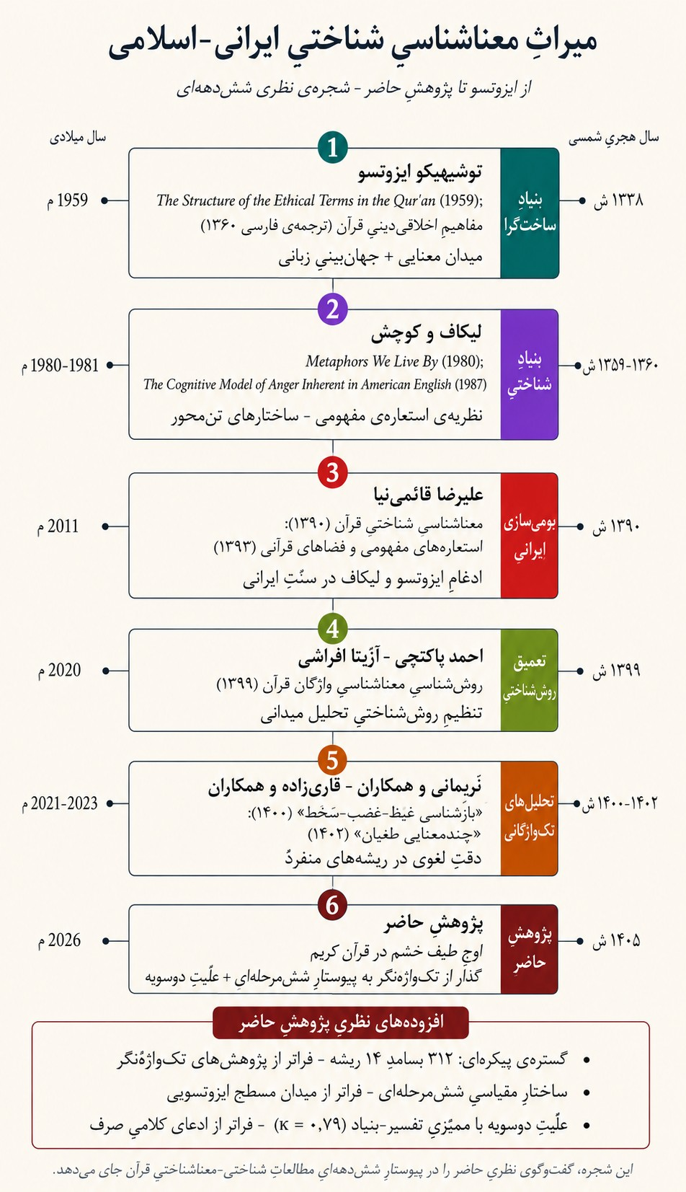
شجره‌ی نظریِ پژوهش‌های قرآنیِ شناختی-معناشناسیِ ایرانی، از ایزوتسو (۱۳۳۸ ش / ۱۹۵۹ م) تا پژوهشِ حاضر (۱۴۰۵ ش / ۲۰۲۶ م). شش گرهِ کانونی بر محورِ زمانی: (۱) بنیادِ ساخت‌گرای ایزوتسو با میدانِ معنایی و جهان‌بینیِ زبانی؛ (۲) بنیادِ شناختیِ لیکاف-کوچش با نظریه‌ی استعاره‌ی مفهومی؛ (۳) بومی‌سازیِ ایرانیِ قائمی‌نیا (۱۳۹۰، ۱۳۹۳) در سنّتِ تفسیر-بنیاد؛ (۴) تعمیقِ روش‌شناختیِ پاکتچی-افراشی (۱۳۹۹)؛ (۵) تحلیل‌های تک‌واژگانیِ نَریمانی و قاری‌زاده (۱۴۰۰، ۱۴۰۲)؛ (۶) پژوهشِ حاضر. سنّتِ موازیِ زبان-بنیاد (صفوی، افراشیِ مستقل، روشن، کرد زعفرانلوی کامبوزیا) که در ادبیاتِ شناختیِ زبانِ فارسی به‌نحوی پربار به‌کار گرفته شده، در این شجره‌نامه در حکمِ سنّتی هم‌جوار به‌رسمیت شناخته می‌شود ولی به‌سببِ تخصصِ موضوعی (تفسیرِ متنِ قرآنی)، در محورِ شجره‌ی پژوهشِ حاضر قرار نمی‌گیرد. سه افزوده‌ی نظریِ این پژوهش در جعبه‌ی پایین آمده است: گستره‌ی پیکره‌ایِ ۳۱۲ بسامد با تحلیلِ تفصیلیِ شش ریشه‌ی مرحله‌های ۴ تا ۶ (فراتر از تک‌واژه‌نگری)، ساختارِ مقیاسیِ شش‌مرحله‌ای (فراتر از میدانِ مسطحِ ایزوتسویی)، و علّیتِ دوسویه با ممیّزیِ تفسیر-بنیاد (κ = ۰٫۷۹).

۱-۳. پرسش‌ها و فرضیه‌ی پژوهش
پرسش‌های پژوهش: (۱) آیا میراثِ تفسیریِ کلاسیک، در نسبتِ ساختاریِ غضب-غیظ-بَغی، هندسه‌ای معنایی-اخلاقی و منسجم را به‌رسمیت می‌شناسد؟ (۲) سه‌گانه‌ی غیظ-کَظم-تمیّز چگونه طرحواره‌ی خشم به‌مثابهِ ظرفِ تحتِ فشار را عملیاتی می‌سازد؟ (۳) رابطه‌ی علّیِ مرحله‌ی ۶ با میدانِ خشم، یک‌سویه است یا دوسویه؟ (۴) این یافته‌ها چه پیامدی برای ترجمه‌ی قرآن و روان‌شناسیِ اسلامیِ کاربردی دارند؟ فرضیه‌ی محوری: در سه مرحله‌ی اوجِ پیوستار، هندسه‌ی منسجمی از معنا و اخلاق در سنّتِ تفسیریِ کلاسیک پیشاپیش رمزگذاری شده که با ابزارِ نظریه‌ی استعاره‌ی مفهومی به‌نحوی نظام‌مند آشکار می‌گردد، و رابطه‌ی علّیِ آن — به‌ویژه در مرحله‌ی ۶ — به‌جای یک‌سویگیِ ساده، دوسویه است.

۲. مبانی نظری

۲-۱. معناشناسیِ میدانیِ ایزوتسو
روشِ معناشناسیِ میدانیِ ایزوتسو (۱۳۶۰، ۱۳۶۱) با الهام از زبان‌شناسیِ ساختاریِ تریر و وایسگربر، واژگانِ کلیدیِ قرآن را نه گزاره‌هایی منفصل، بلکه گره‌هایی در شبکه‌ی روابطِ هم‌نشینی، جانشینی و تقابل می‌داند که در مجموع، جهان‌بینیِ زبانیِ قرآن را شکل می‌دهند. سه ابزارِ این روش — واژه‌کانون، میدانِ معنایی و واژه‌کلید — مبنای تحلیلِ ساختاریِ پژوهشِ حاضرند؛ قائمی‌نیا (۱۳۹۰: ۸۲–۹۸) این چارچوب را در سنّتِ ایرانی-اسلامی بومی‌سازی کرده است. محدودیتِ صورتِ اوّلیه‌ی روش آن است که ایزوتسو محدوده‌ی ارتباطاتِ واژگان را روشن می‌سازد، اما ترتیب و شدتِ نسبیِ میانِ گره‌ها را پدیده‌ای مستقل به‌شمار نمی‌آورد؛ این کاستی در پژوهشِ حاضر با لایه‌ی نظریه‌ی استعاره‌ی مفهومی جبران می‌شود.

۲-۲. نظریه‌ی استعاره‌ی مفهومی و طرحواره‌ی شناختیِ خشم
نظریه‌ی استعاره‌ی مفهومی (لیکاف و جانسون ۱۹۸۰؛ لیکاف و کوچش ۱۹۸۷؛ کوچش ۲۰۰۰، ۲۰۲۵) استعاره را ابزاری شناختی می‌داند که مفاهیمِ انتزاعی — به‌ویژه هیجان — را از طریقِ نگاشت بر مبادیِ تن‌محور قابلِ ادراک می‌سازد. لیکاف و کوچش (۱۹۸۷) نشان دادند که زبانِ انگلیسی برای بازنماییِ خشم، از طرحواره‌ی مادرِ خشم به‌مثابهِ گرمای مایعی در ظرفِ تحتِ فشار در چهار گام بهره می‌گیرد: مایع در ظرف ← افزایشِ فشار ← مُهرِ ظرف ← فروپاشیِ ظرف. دانشنامه‌ی دوجلدیِ کوچش، بِنچِس و سِلید (۲۰۲۵) این الگو را در بیش از ۲۵ زبان بازبینی کرده، اما عربیِ کلاسیکِ قرآنی را از پوششِ خود کنار نهاده است. ادعای محوریِ پژوهشِ حاضر — که در §۴-۵ بسط می‌یابد — آن است که قرآنِ کریم در سه‌گانه‌ی غیظ-کَظم-تَمَیُّز، همین چهار گام را عملیاتی ساخته است.
بازشناسیِ ایرانیِ نظریه‌ی استعاره‌ی مفهومی و کاربستِ آن در پژوهش‌های قرآنی، خوشه‌ای از دستاوردهای دو دهه‌ی اخیر را پدید آورده که این پژوهش در امتدادِ آن قرار می‌گیرد. سنّتِ ایرانیِ نظریه‌ی استعاره‌ی مفهومی، چندصداست: در ساحتِ زبان-بنیاد، صفوی (آثارِ معناشناختی از دهه‌ی ۱۳۷۰ به بعد)، افراشیِ مستقل از پاکتچی (۱۳۹۲) و در همکاری با کرد زعفرانلوی کامبوزیا، و روشن (پژوهش‌های شناختیِ زبانِ فارسی از ۱۳۹۰ به بعد) سرنمونِ تطبیق‌پذیریِ زبانیِ این نظریه در فارسی را پی‌گرفته‌اند؛ در ساحتِ تفسیر-بنیاد، قائمی‌نیا (۱۳۹۰: ۸۲–۹۸، ۲۰۴–۲۴۸) چارچوبِ ایزوتسو-لیکاف را به‌منظورِ کشفِ ساختارِ تفسیریِ متن به‌کار گرفته و سرنمونِ تحلیلِ استعاری-طرحواره‌ای را بر مفاهیمِ اخلاقی-اعتقادیِ قرآن اجرا کرده است (اثرِ متأخرِ او در ۱۳۹۳، این بسط را به فضاهای روحانی-سلوکی می‌کشاند). پاکتچی و افراشی (۱۳۹۹) روش‌شناسیِ هم‌نشینی-جانشینی را برای واژگانِ مفهومیِ قرآنی پالایید. مقاله‌ی حاضر، در سنّتِ تفسیر-بنیادِ قائمی‌نیایی می‌نشیند — نه از سنّتِ زبان-بنیادِ صفوی-افراشی روی برمی‌گرداند، که این انتخاب، یک تصمیمِ روش‌شناختی است متناسب با موضوعِ تحقیق (تفسیرِ تطبیقیِ متنِ قرآنی). سهمِ پژوهشِ حاضر در این سنّت، در سه نکته است: گذر از تحلیلِ موردیِ یک تا چند آیه به تحلیلِ پیکره‌ایِ تمام‌شمارِ ۳۱۲‌بسامدی؛ ترسیمِ خشم در حکمِ پیوستارِ شدتی-اخلاقیِ شش‌مرحله‌ای؛ و عرضه‌ی شواهدِ آماری-تفسیری برای علّیتِ دوسویه در پایانِ پیوستار — که المیزان قرنِ بیستمی، آن را به‌نحوی تفسیریِ بدیع بازنمایی کرده بود؛ سهمِ روش‌شناختیِ این پژوهش، عملیاتی‌سازیِ شفاف و باز-اعتبارسنجی‌پذیر این بصیرتِ تفسیری است، نه کشفِ خودِ آن.

۲-۳. تحلیلِ تطبیقیِ تفسیری
لایه‌ی روش‌شناختیِ سوم و کانونیِ پژوهش، تحلیلِ تطبیقیِ نُه مفسّر است: چهار قطبِ اصلی (المیزانِ طباطبایی، الکشّافِ زمخشری، مجمع‌البیانِ طبرسی، التحریر و التنویرِ ابن‌عاشور) و پنج تفسیرِ مکمّل (جامع‌البیانِ طبری، الجامعِ قرطبی، ابن‌کثیر، فی ظِلال القرآنِ سیّد قطب، المنارِ رشید رضا)، با مراجعه‌ی موضعی به لطائف‌الإشاراتِ قشیری در ابعادِ صوفیانه‌ی کَظم. این نُه‌گانه، اعتبارِ بین‌سنّتیِ یافته‌ها را تضمین می‌کند: سنّتِ شیعی، سنّی-روایی، معتزلی-بلاغی، مالکی-فقهی و نوگرای معاصر، به‌صورتِ نظام‌مند بازخوانی می‌شوند (نک. شکلِ ۸).
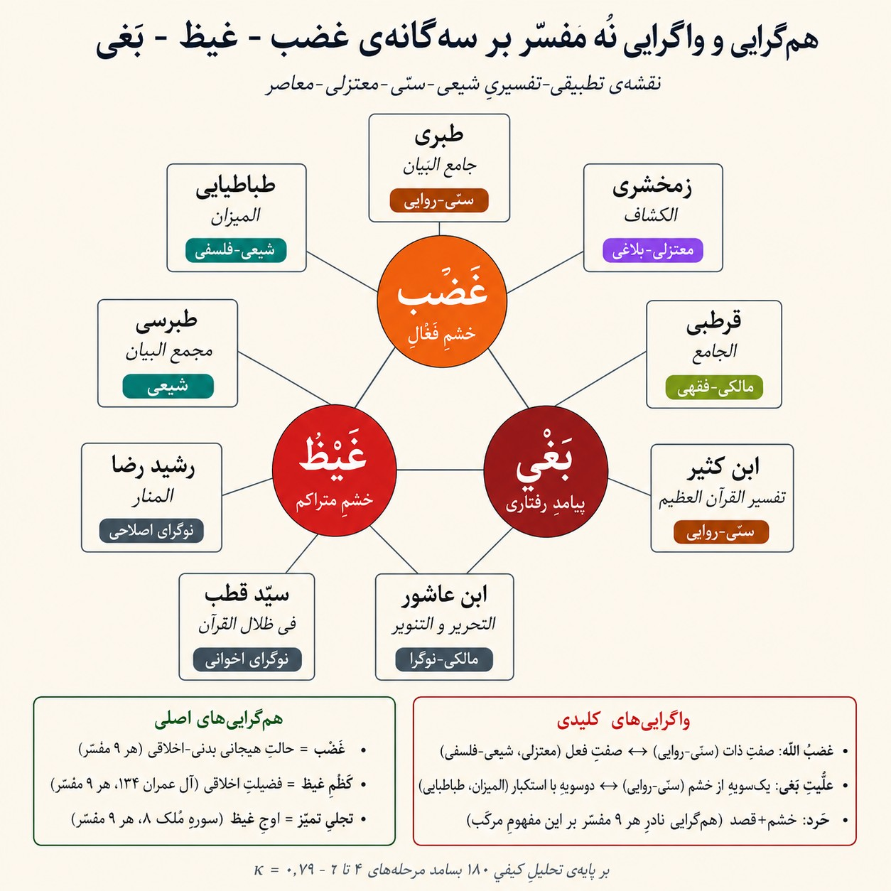
نقشه‌ی تطبیقیِ هم‌گرایی و واگراییِ نُه مفسّر بر سه‌گانه‌ی محوریِ غضب-غیظ-بَغی. در مرکز، سه گرهِ کانونی (غضب: خشمِ فعّال، مرحله‌ی ۴؛ غیظ: خشمِ متراکم، مرحله‌ی ۵؛ بَغی: پیامدِ رفتاری، مرحله‌ی ۶). پیرامون، نُه مفسّر بر اساسِ سنّتِ تفسیری رنگ‌گذاری شده‌اند: شیعی (طباطبایی، طبرسی) سبز-آبی؛ سنّی-روایی (طبری، ابن‌کثیر) قهوه‌ای؛ معتزلی-بلاغی (زمخشری) بنفش؛ مالکی-فقهی (قرطبی، ابن‌عاشور) زیتونی؛ نوگرای معاصر (سیّد قطب، رشید رضا) خاکستری. در دو جعبه‌ی پایین، هم‌گرایی‌های اصلی (هر ۹ مفسّر بر بدن-اخلاقی بودنِ غضب، فضیلتِ کَظم، و فروپاشیِ ظرف در سورۀ مُلک: ۸) و واگرایی‌های کلیدی (غضبُ‌الله: صفتِ ذات در برابرِ صفتِ فعل؛ علّیتِ بَغی: یک‌سویه در برابرِ دوسویه) خلاصه شده است. این هندسه‌ی نُه‌مفسّره، اعتبارِ بین‌سنّتیِ ادعاهای §۴ را تأمین می‌سازد.

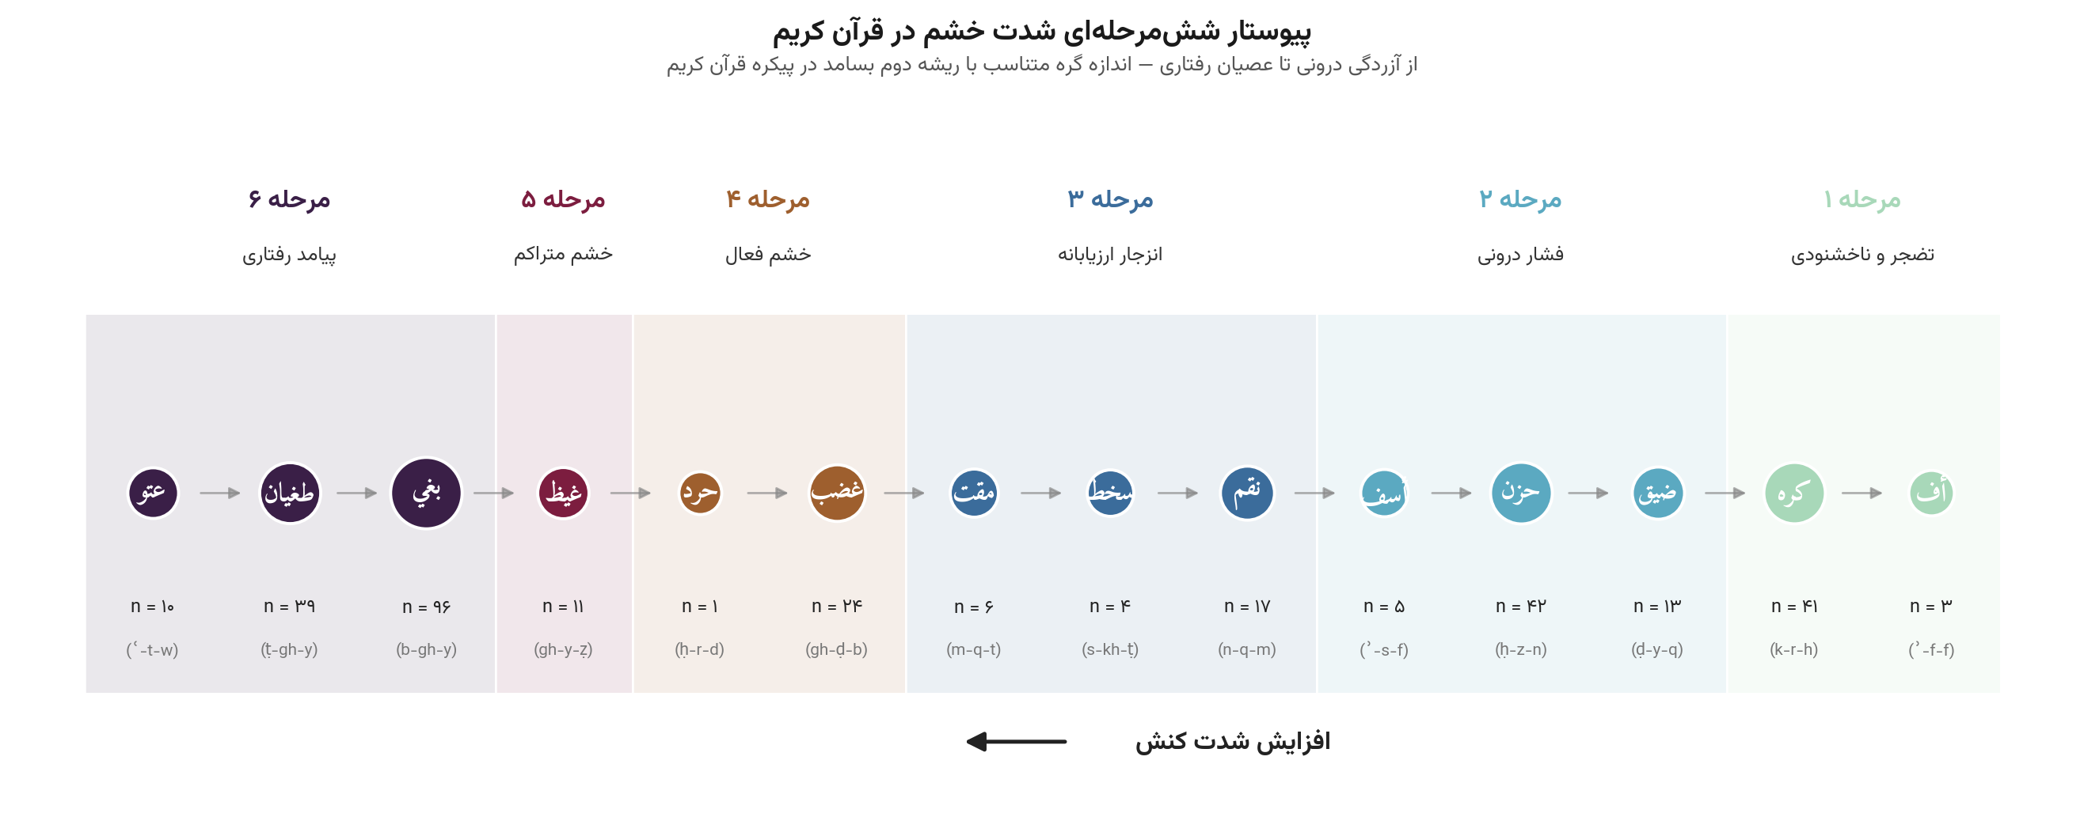
پیوستارِ شش‌مرحله‌ایِ طیفِ هیجانیِ خشم در قرآنِ کریم، بر محورِ افقیِ شدتِ کنش. هر گره به یکی از چهارده ریشه‌ی عربیِ کانونی نگاشته می‌شود؛ سطحِ گره با بسامدِ ریشه در پیکره‌ی ریخت‌شناختیِ قرآنی (دوکس ۲۰۱۱) متناسب است. مرحله‌ها به‌ترتیب: (۱) پیش‌ازخشم — أف، کَره؛ (۲) فشارِ درونی — ضِیق، حُزن، أَسَف؛ (۳) نفرتِ ارزیابانه — نَقم، سَخَط، مَقت؛ (۴) خشمِ فعّال — غضب، حَرد؛ (۵) خشمِ متراکم — غیظ، با تجلیِ تمیّز؛ (۶) پیامدهای رفتاری — بَغی، طغیان، عتوّ. نزدیکیِ مجموعِ مرحله‌ی ۶ (۱۴۵) با مراحلِ ۱ تا ۵ (۱۶۷) با تفسیرِ علّیتِ دوسویه (§۴-۶-۴، §۵-۲) سازگار است.

۳. روش‌شناسی

۳-۱. پیکره و منابع داده
پشتوانه‌ی پیکره‌ایِ پژوهش از پیکره‌ی ریخت‌شناختیِ قرآنی ( نسخه‌ی ۰٫۴، دوکس ۲۰۱۱، مجوزِ ) استخراج شده است — شامل ۱۲۸٬۲۱۹ پاره‌واژه با اطلاعاتِ کاملِ ریشه، صورتِ لمی، صورتِ سطحی و برچسبِ جزءِ سخن. فراداده‌ی مکّی/مدنی و متنِ مصحفِ عثمانی از پروژه‌ی تنزیل () برداشته شده. زنجیره‌ی پردازشِ بازتولیدپذیرِ استخراج، در پایتون و در پنج گام، نتایج را تولید می‌کند (انباره: ).

۳-۲. واژگانِ مورد بررسی
چهارده ریشه‌ی کانونی بر پایه‌ی سه معیارِ هم‌زمان انتخاب شده‌اند: مرکزیتِ تفسیری (حضور در نقشِ نقطه‌ی ارجاعِ کانونی در دستِ‌کم سه منبع از چهار لغت‌نامه‌ی معیار)؛ بسامدِ حداقلیِ پیکره‌ای (دستِ‌کم یک بسامد، با پذیرشِ هاپَکس‌های قرآنی نظیرِ «حَرد» در شرایطِ غنیِ پروفایلِ تفسیری)؛ تعلّقِ معنایی به میدانِ خشم بدونِ تداخلِ گسترده با میدان‌های مجاور. در پژوهشِ حاضر، تنها مرحله‌های ۴ تا ۶ به‌تفصیل تحلیل می‌شوند (شش ریشه: غضب، حَرد، غیظ، بَغی، طغیان، عتوّ).

۳-۳. منابعِ تفسیریِ مورد استفاده
تحلیلِ تطبیقیِ نُه مفسّرِ کانونی، با تأکیدِ خاص بر سه قطبِ تفسیری انجام می‌گیرد: (الف) سنّتِ شیعی — المیزانِ طباطبایی (تفسیرِ قرآن به قرآن، با چارچوبِ فلسفیِ ملاصدرایی) و مجمع البیانِ طبرسی (روش‌شناسیِ روایی-بلاغیِ سده‌های ششم/دوازدهم)؛ (ب) سنّتِ معتزلی-بلاغی — الکشّافِ زمخشری (با تکیه بر اعجازِ بیانی)؛ (ج) سنّتِ سنّی — جامع‌البیانِ طبری (پیشگامِ تفسیرِ روایی)، الجامعِ قرطبی (فقهی-مالکی)، تفسیرِ ابن‌کثیر (روایی-تاریخی)، التحریر و التنویرِ ابن‌عاشور (پیامدشناختیِ نوگرا)، فی ظِلال القرآنِ سیّد قطب (نوگرای اخوانی) و المنارِ رشید رضا (نوگرای اصلاحی). برای ابعادِ صوفیانه‌ی کَظمِ غیظ (§۴-۵)، لطائف‌الإشاراتِ قشیری نیز در مواضعِ خاص مورد مراجعه قرار می‌گیرد.

۳-۴. روایی و راستی‌آزمایی
چهارده آیه‌ی شاخص (یکی برای هر ریشه) به‌صورتِ دستی در برابرِ خروجیِ پیکره راستی‌آزمایی شدند و همگی با موفقیت یافت شدند. افزون بر این، ممیّزیِ تصادفیِ ۵۰‌بسامدی برای چهار ریشه‌ی پُربسامد (حُزن، بَغی، غضب، طغیان) انجام گرفت که ۱۰۰٪ تطابق را با متنِ تنزیل نشان داد.

۳-۵. روالِ کدگذاریِ تفسیر-بنیاد در مرحله‌ی ۶
ادعای محوریِ علّیتِ دوسویه در §۴-۶-۴ بر کدگذاریِ سامان‌مندِ همه‌ی ۱۴۵ بسامدِ مرحله‌ی ۶ — نه نمونه‌ای — استوار است. کدِ سه‌گانه به این صورت تعریف شد: A (خشم-خاستگاه): بسامد در سیاقِ تفسیریِ مسلّط، نتیجه‌ی مسیرِ هیجانیِ مراحلِ ۱–۵ خوانده می‌شود؛ S (ساختار-خاستگاه): سیاقِ مسلّط، طمع، استکبار، عُلوّ فی الأرض یا عدم-توازنِ نهادی-قدرتی را در نقشِ آغاگرِ مستقل می‌نشاند، بدونِ پیشایندِ صریحِ خشم؛ A+S (ترکیبی): اختلافِ سامان‌مندِ تفاسیر یا اعتبارِ هم‌زمانِ هر دو خوانش. دو پژوهشگرِ آموزش‌دیده در علوم قرآن، مستقل از نویسنده‌ی اصلی، تمامِ ۱۴۵ بسامد را بر پایه‌ی دفترچه‌ی راهنمایی که چهار قطبِ تفسیری (المیزان، الکشّاف، مجمع‌البیان، التحریر و التنویر) را با قاعده‌ی اکثریتِ سه‌از-چهار راهنما می‌نشاند، کدگذاری کردند. کاپای کوهنِ پیش از آشتی برابر با ۰٫۷۹ بود — توافقی در محدوده‌ی «اساسی» بر معیارِ Landis & Koch (1977). موردهای اختلاف از طریقِ گفت‌وگو-تا-اجماع با داوریِ شخص سوم (نویسنده‌ی مسئول) به طبقه‌ی نهایی منتقل شدند. جدولِ کدبندیِ کامل، با ستون‌های شناسه‌ی آیه، کدِ هر دو کدگذار، تصمیمِ نهایی و توضیحِ تفسیریِ موجز، در فایلِ data/concordance/stage6_causation_coding.csv در انباره‌ی عمومی منتشر شده است.

۴. یافته‌ها

۴-۱. ریشه‌شناسیِ تطبیقی: جدولِ چهار-لغت‌نامه‌ای
جدولِ ۱ معنای کانونیِ هر ریشه را در چهار لغت‌نامه‌ی معیار (مقاییسِ ابن‌فارس، مفرداتِ راغب، لسان‌العربِ ابن‌منظور، التحقیقِ مصطفوی) فهرست می‌کند و پشتوانه‌ی لغوی-تاریخیِ پیوستارِ پیشنهادی را به‌دست می‌دهد.
جدولِ ۱. ریشه‌شناسیِ تطبیقیِ چهارده ریشه‌ی کانونی در چهار لغت‌نامه‌ی معیار
مرحله | ریشه | مقاییس (ابن فارس) | المفردات (راغب) | لسان العرب (ابن منظور) | التحقیق (مصطفوی)
۱ | أ-ف-ف | «کلمةُ تَضَجُّرٍ» (واژه‌ی آزردگی)؛ ریشه‌ی وضعیِ آن به ضایعاتِ زیرناخن بازمی‌گردد؛ کم‌ترین ابرازِ کلامیِ ناخشنودی | پایین‌ترین تعبیرِ زبانیِ ناخشنودی (أَدنیٰ کلمةِ التَّضَجُّر) | کلمه‌ی تَضَجُّر در برابرِ شخص یا شیءِ ناپسند؛ نیز اُفّه (آهِ زیرلبی) | کمترین نشانه‌ی کلامی از نفرتِ درونی؛ ثبتِ پیشاخشمیِ عاطفی
۱ | ک-ر-ه | کراهت، یافتنِ سنگین؛ اِکراه (تحمیل) | کراهتِ نفس؛ امتداد ساختاریِ آن به اِکراه | آنچه طبع یا عقل از آن گریزان است | کراهتِ درونی در برابرِ اِکراهِ ساختاری (دومی هیجان نیست)
۲ | ض-ي-ق | تنگی، عدمِ گشایش | حالتِ فشاری بر فرد، در برابرِ سعه | کم بودنِ مساحت، از سعه به ضیق | فقدانِ گشایش (بَسط) درونی یا بیرونی
۲ | ح-ز-ن | ناهمواری زمین → سنگینیِ روان | اندوهِ مقابلِ فرح | زمینِ خشن، خشونتِ نفس | تأثرِ ادراکی-عاطفی از فقدان
۲ | أ-س-ف | اندوهِ شدید آمیخته با خشم | شدت غضب در همراهیِ حزن | به نهایتِ اندوه و خشم رسیدن | ترکیبِ حزن و غضبِ نسبی
۳ | ن-ق-م | النَّقِمَه: نکوهشِ همراه با اراده‌ی کیفر؛ انتَقَمَ مِن = کیفر گرفتن از | اعتراض (أَنکَرَ عَلیٰ) و طلبِ کیفر (عُقوبَه) در برابرِ کنشِ ناپسند | استنکارِ شدید (أَنکَرَ أَشَدَّ الإِنکار) جفت‌شده با عُقوبه؛ پایه‌ی صفتِ الهیِ المنتقم | خشمِ ارزیاب با جهت‌گیریِ انتقام؛ معرفت‌بنیاد، کنش‌گرا
۳ | س-خ-ط | کراهتِ شدید و ردِ اخلاقی | ضدِّ رضا با شدت | عدمِ خشنودیِ شدید با حالتِ سرزنشی | ابرازِ نفرتِ همراه با داوریِ اخلاقی
۳ | م-ق-ت | شدیدترین گونه‌ی إبغاض (زجّاج، اللیث در تهذیب اللغة) | بُغضِ ناشی از مشاهده‌ی فعلِ قبیح (راغب) | أَشَدُّ الإِبغاض؛ روی‌گردانی-فاصله‌گیری به‌جای تهاجم | نفرتِ صرفاً ارزیابانه‌ی اخلاقی
۴ | غ-ض-ب | شدتِ هیجان و حرکت در درون | ثوران دم القلب طلباً للانتقام | تغییرِ حالتِ روانیِ جوشنده | هیجانِ جهت‌مند با امکانِ انتقام
۴ | ح-ر-د | حَرَدَ: خشمناک شدن؛ نیز کنشِ قصد (هدفِ آگاهانه)؛ پیوندِ ذاتیِ عاطفه با اراده در همین یک ریشه | جمع‌آمدنِ غضب با قصد: خشمی که اراده آن را راه می‌برد، یعنی منع | حَرَدَ «با تصمیم به‌سوی هدف رفتن، در حالِ خشم»؛ نیز حَرید = منزویِ خشمگین | خشمِ مسلح‌شده با منعِ آگاهانه (آیه‌ی ۲۵ سورۀ قلم، اصحاب الجنة)؛ ترکیبِ عاطفه + اراده + خِسّت
۵ | غ-ي-ظ | غلیان و فشار درونی | شدید‌ترین حالاتِ غضب پنهان | امتلاءِ نفس از خشمِ مهارشده | تراکمِ هیجانی در آستانه‌ی انفجار
۶ | ب-غ-ي | طلبِ فراتر رفتن از حق | تجاوز و اخراج از طریقِ حق | استیلاءِ به ستم | کنشِ تجاوزآمیز با هدفِ ستم
۶ | ط-غ-ي | سرریز شدنِ آب از حدّ | عبور از مقدارِ مأذون | تعدّی شدید از حد | شکستنِ مرزِ هنجارها به‌صورتِ سرکش
۶ | ع-ت-و | سرکشیِ سختِ همراه با تکبر | شدتِ کبر و عناد در عصیان | استکبار به‌نهایت، در پیوند با اِستِکبار | تثبیتِ موضعِ سرکشانه در برابرِ حق (ویژگیِ پایدارِ شخصیت)
این جدول، پشتوانه‌ی لغوی-تاریخیِ پیوستارِ پیشنهادی را فراهم می‌آورد و نشان می‌دهد که گذار از أُف به عتوّ، نه ساخته‌ای حدسی از سوی پژوهشِ حاضر، بلکه بازتابی از ساختارِ مفهومیِ تثبیت‌شده در سنّتِ چهار لغت‌نامه‌ی معیار است.

۴-۲. توزیعِ بسامدی و آزمون‌های آماری
جدولِ ۲ نمای کلّیِ توزیع را ارائه می‌دهد. دو یافته‌ی آماریِ کلیدی: (الف) آزمونِ خی-دوی مجانبی، فرضِ یکنواختی را رد می‌کند (χ²(۵) = ۲۲۷٫۱۵، p < ۰٫۰۰۱)، اما آزمونِ جایگشتیِ حافظِ حاشیه‌ها p تجربیِ ۰٫۲۴ را به‌دست می‌دهد؛ آزمونِ مجانبی در شرایطِ نامتوازنِ حاشیه‌ها، شواهد را بیش‌برآورد می‌کند. (ب) پس از تصحیحِ هولم-بنفرونی، تنها سَخَط (p خام = ۰٫۰۰۵) در سطحِ معناداریِ مرزی باقی می‌ماند. این یافته‌ها، تأکیدِ پژوهش بر شواهدِ کیفی-تفسیری را تقویت می‌کنند.
جدولِ ۲. نمای توزیعیِ چهارده ریشه‌ی کانونی در پیکره‌ی ریخت‌شناختیِ قرآن
مرحله | ریشه | بسامد کل | مکی | مدنی | یادداشت
۱ | أف | ۳ | ۳ | ۰ | همگی مکّی؛ کم‌ترین ترازِ کلامیِ ناخشنودی
۱ | کره | ۴۱ | ۱۴ | ۲۷ | گرایشِ مدنی (p = ۰٫۰۰۵)؛ کراهت/اِکراهِ دوگانه
۲ | ضيق | ۱۳ | ۹ | ۴ | تنگیِ درونی (ضِيقُ الصَّدر؛ ضاقَ ذَرعاً)
۲ | حزن | ۴۲ | ۲۶ | ۱۶ | پربسامدترینِ مرحله‌ی ۲؛ با ارزشِ معناییِ فراگذرنده (نک. §۴-۳)
۲ | أسف | ۵ | ۵ | ۰ | انحصاراً مکّی
۳ | نقم | ۱۷ | ۱۲ | ۵ | گرایشِ مکّی؛ نکوهشِ همراه با اراده‌ی انتقام؛ المنتقم
۳ | سخط | ۴ | ۰ | ۴ | انحصاراً مدنی (p = ۰٫۰۰۵)
۳ | مقت | ۶ | ۴ | ۲ | شدیدترین نفرتِ اخلاقی (زجّاج)
۴ | غضب | ۲۴ | ۱۳ | ۱۱ | واژه‌ی کانونیِ خشم؛ خداوند، انبیا، مؤمنان
۴ | حرد | ۱ | ۱ | ۰ | هاپَکسِ قرآنی: سورۀ قلم: ۲۵
۵ | غيظ | ۱۱ | ۳ | ۸ | خشمِ متراکم؛ تجلیِ تمیّز در سورۀ مُلک: ۸
۶ | بغي | ۹۶ | ۵۵ | ۴۱ | گرهِ میانجی؛ علّیتِ دوسویه (نک. §۴-۶-۴)
۶ | طغي | ۳۹ | ۲۹ | ۱۰ | پارادایمِ فرعونی؛ استکبارِ ساختاری
۶ | عتو | ۱۰ | ۹ | ۱ | عنادِ تثبیت‌شده؛ پیوسته با استکبار
مجموع | – | ۳۱۲ | ۱۸۳ | ۱۲۹ | –
توزیعِ مرحله‌ای: به‌ترتیب ۴۴، ۶۰، ۲۷، ۲۵، ۱۱، ۱۴۵ (نک. شکلِ ۲). مقایسه‌ی مراحلِ ۱ تا ۵ (۱۶۷) با مرحله‌ی ۶ (۱۴۵) رد نمی‌شود (χ²(۱) = ۱٫۵۵)؛ این یافته با قرائتِ علّیتِ دوسویه در §۴-۶-۴ سازگار است. سه آزمونِ یکنواختیِ روند (اسپیرمن، مَن-کِندال، کاکرَن-آرمیتِج) فرضِ بدون‌روند را رد نمی‌کنند — نتیجه‌ای منتظره، چراکه پیوستارِ پیشنهادی، ترتیبِ شدتِ معنایی است (نک. شکلِ ۳ برای توزیعِ مکّی/مدنی).
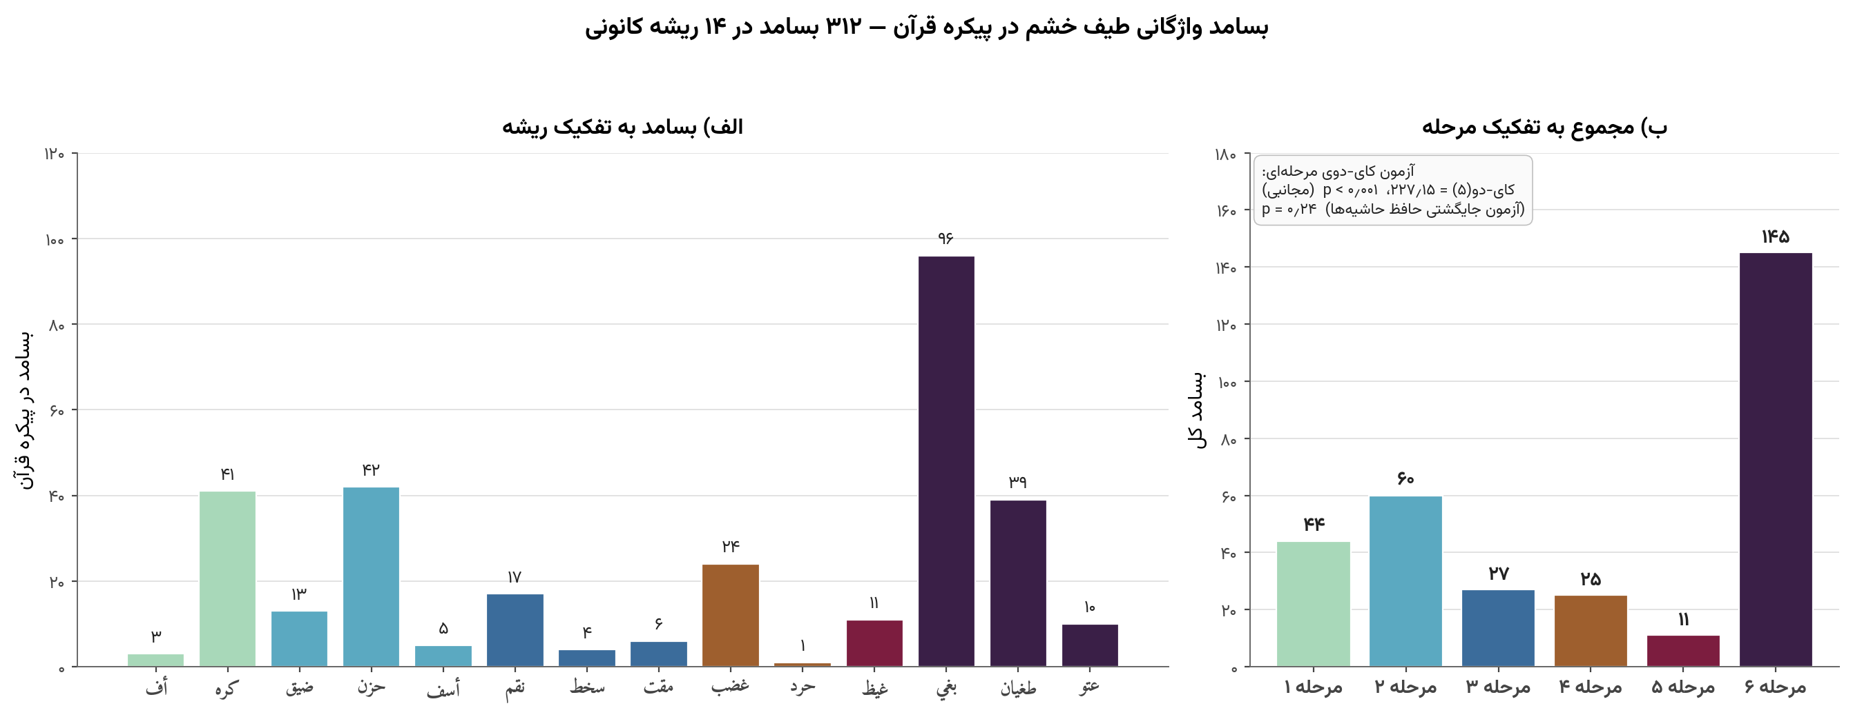
بسامدِ ریشه‌ای و مرحله‌ایِ ۳۱۲ بسامدِ کانونیِ طیف. پنلِ راست: بسامد به‌تفکیکِ ریشه؛ رنگِ میله، کدِ مرحله را نشان می‌دهد. عدمِ تقارنِ نمایانِ مرحله‌ی ۶ (بَغی ۹۶ در برابرِ عتوّ ۱۰)، بازتابِ تقسیمِ کارِ واژگانی میانِ پرخاشگریِ توزیع‌شده و سرکشیِ لجوجانه است (تحلیل در §۴-۶). پنلِ چپ: مجموعِ هر مرحله (۴۴، ۶۰، ۲۷، ۲۵، ۱۱، ۱۴۵). آزمونِ خی-دوی شش‌مرحله‌ای فرضِ یکنواختی را رد می‌کند (χ²(۵) = ۲۲۷٫۱۵، p < ۰٫۰۰۱)؛ اما مقایسه‌ی هسته‌ی پدیدارشناختی (۱۶۷) با قطبِ پیامدها (۱۴۵) رد نمی‌شود (χ²(۱) = ۱٫۵۵) — هم‌سو با §۴-۶-۴ و §۵-۲.
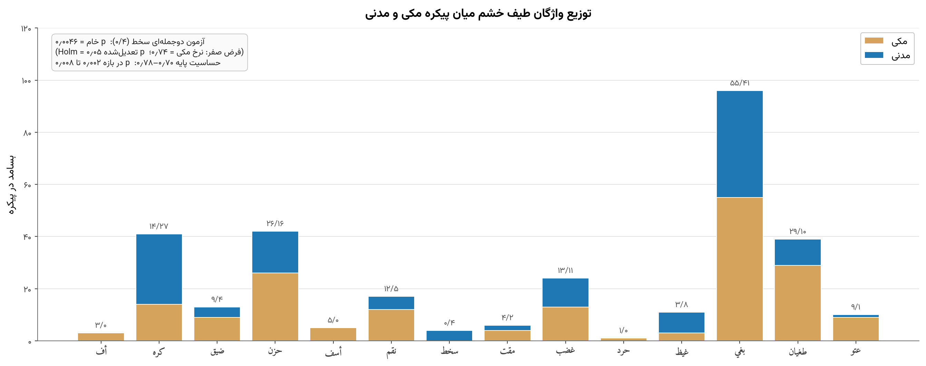
توزیعِ تجمیعیِ مکّی/مدنی برای چهارده ریشه‌ی کانونی. اعدادِ بالای میله‌ها نسبتِ خامِ مکّی/مدنی را نشان می‌دهند. الگوهای شاخص: أَسَف انحصاراً مکّی (۵/۰)؛ سَخَط انحصاراً مدنی (۰/۴، p = ۰٫۰۰۵ در برابرِ خطِ پایه‌ی ۰٫۷۴)؛ نَقم با گرایشِ مکّی (۱۲/۵)؛ کَره با گرایشِ مدنی (۱۴/۲۷، p = ۰٫۰۰۵)؛ حَرد هاپَکسِ مکّی. این الگو، تخصص‌یافتگیِ گفتمانی-بافتی را در حکمِ ویژگیِ عمومیِ واژگانِ قرآنی پدیدار می‌سازد (§۵-۳).
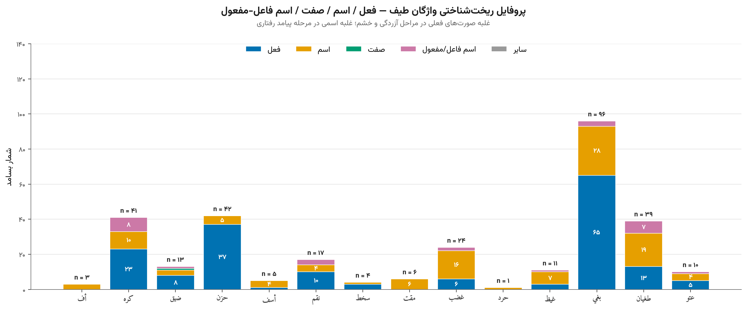
پروفایلِ ریخت‌شناختیِ چهارده ریشه به‌تفکیکِ جزءِ سخن (فعل/اسم/صفت/اسمِ فاعل). شیبِ چپ به راست، جابه‌جاییِ گونه‌شناختی را در پیوستار نشان می‌دهد: مراحلِ ۱ و ۲ غالباً فعلی‌اند (حُزن ۸۸٪ فعلی، ضِیق ۶۲٪) — هم‌خوان با حالت‌های گذرا. مرحله‌ی ۴ نومینالیزه می‌شود (غضب: ۱۶ اسم / ۶ فعل) و مرحله‌ی ۶ بیشترین درجه‌ی نومینالیزاسیون را دارد (با ظهورِ اسمِ فاعل: طاغوت، باغی) — تثبیتِ پیامدها در حکمِ ویژگیِ پایدارِ کنشگر، نه فرآیندی گذرا.

۴-۳. نگاهی فشرده به مرحله‌های ۱ تا ۳
از آن‌جا که پژوهشِ حاضر بر اوجِ پیوستار (مرحله‌های ۴ تا ۶) متمرکز است، تحلیلِ تفصیلیِ مرحله‌های پیشین به مطالعاتِ تک‌واژگانیِ موجود (قائمی‌نیا ۱۳۹۰ بر کَره/ضِیق؛ نَریمانی و همکاران ۱۴۰۰ بر نَقم/سَخَط/غیظ؛ قاری‌زاده و همکاران ۱۴۰۲ بر طغیان) ارجاع داده می‌شود. در این‌جا یافته‌های کانونیِ این مراحل به‌اختصار گزارش می‌شوند:
- مرحله‌ی ۱ (پیش‌ازخشم؛ ۴۴ بسامد). أُف (سورۀ اسراء: ۲۳؛ سورۀ انبیاء: ۶۷؛ سورۀ احقاف: ۱۷) کم‌ترین ترازِ کلامیِ ناخشنودی را تثبیت می‌کند. کَره ساختاری دوگانه دارد: کراهتِ درونیِ اصلاح‌پذیر (سورۀ بقره: ۲۱۶) و اِکراهِ ساختاریِ تحمیلی (سورۀ بقره: ۲۵۶) که خود از حوزه‌ی هیجان بیرون است.
- مرحله‌ی ۲ (فشارِ درونی؛ ۶۰ بسامد). ضِیق (۱۳ بسامد، با شاهدِ کانونیِ سورۀ حِجر: ۹۷) و ترکیبِ «ضاقَ ذَرعاً» (سورۀ هود: ۷۷، ۸۰) پرخاشگریِ بازداشته را در روایتِ لوط (ع) ترسیم می‌کند. حُزن (۴۲ بسامد، ۸۸٪ فعلی) اندوهی موقتی و تنظیم‌پذیر است، با ارزش‌های معناییِ چهارگانه (اندوهِ فقدان، اندوهِ ستم‌دیدگی، پشیمانیِ مثبت، خشمِ به‌درون‌برگشته). أَسَف (۵ بسامد، انحصاراً مکّی) ترکیبی از اندوه و خشم است؛ «غَضبانَ أَسِفاً» (سورۀ اعراف: ۱۵۰؛ سورۀ طه: ۸۶) خشمِ پیامبرانه‌ی موسی (ع) را در زمینه‌ای شفقت‌آمیز می‌نشاند.
- مرحله‌ی ۳ (نفرتِ ارزیابانه؛ ۲۷ بسامد). نَقم (۱۷ بسامد) خشمی ارزیابی‌بنیاد و معطوف به کیفر است، با ساختِ کانونیِ «نَقَمَ مِن + سبب» (سورۀ اعراف: ۱۲۶) و تولیدِ صفتِ الهیِ «المنتقم». سَخَط (۴ بسامد، انحصاراً مدنی؛ p خام = ۰٫۰۰۵، p اصلاحی = ۰٫۰۵) نارضایتیِ الهیِ پایدارِ مختصِ فضای مدنیِ مواجهه با منافقان (سورۀ محمد: ۲۸) است. مَقت (۶ بسامد) نفرتِ اخلاقیِ ارزیابانه است (سورۀ غافر: ۱۰؛ سورۀ نساء: ۲۲؛ سورۀ فاطر: ۳۹؛ سورۀ صفّ: ۳) که با روی‌گردانی — نه رویاروییِ هجومی — عمل می‌کند.

۴-۴. مرحله‌ی ۴ — خشمِ فعّال
مرحله‌ی چهارم، با دو ریشه (غضب، حَرد) و در مجموع ۲۵ بسامد، خشمِ فعّالِ بسیج‌کننده‌ی کنشگرِ حرکتی را در بر می‌گیرد.
۴-۴-۱. غَضَب (۲۴ بسامد، ۱۳ مکّی / ۱۱ مدنی) — هیجانِ هدفمند یا اراده‌ی هنجاری؟ غضب، نقطه‌ی مرکزیِ پیوستار است. تحلیلِ تطبیقیِ نُه تفسیر، گسستی نظری را آشکار می‌سازد: سنّتِ بلاغی-معتزلیِ زمخشری (الکشّاف، ج ۳، ص ۵۲۸) و رویکردِ اصلاحی-مقصدگرای ابن‌عاشور (ابن‌عاشور ۱۹۸۴، ج ۲۶، ص ۱۲۰)، غضبِ الهی را «صفتِ فعل» تعریف می‌کنند؛ طباطبایی (المیزان، ج ۱۸، ص ۲۸۲) و فخر رازی (مفاتیح الغیب، ج ۲۸، ص ۸۴) با «الغَضَبُ مِنَ اللهِ إرادَةُ إنزالِ العِقاب»، آن را به سازوکاری هنجاری-قضایی فرومی‌کاهند. در سطحِ بشری هر دو به نتیجه‌ی واحد می‌رسند: غضبِ بشری، حالتی هیجانی و هدفمند با چارچوبی ارزیابانه است. ریشه‌شناسیِ ابن‌فارس («اشتدادٌ فی الشَّیء») و راغب («ثَوَرانُ دَمِ القَلبِ طَلَباً لِلانتقام») با استعاره‌ی «خشم همانندِ گرمای بدنی» (؛ لیکاف و کوچش ۱۹۸۷) هم‌سو است.
شواهدِ ریخت‌شناختی نکته‌ی نظریِ مهمی را آشکار می‌سازد: نسبتِ اسم به فعل در غضب ۱۶:۶ (در برابرِ ۸۸٪ فعلیِ حُزن) است؛ این تمایز، غضب را وضعی ساختاری-هستی‌شناختی — و نه حالتی صرفاً گذرا — تثبیت می‌کند (نک. شکلِ ۵).
تحلیلِ مرکزیتِ شبکه‌ای غضب را در زمره‌ی سه گرهِ میانجیِ شبکه قرار می‌دهد (مرکزیتِ بینابینیِ نقطه‌ای ۰٫۱۷، با فاصله‌ی اطمینانِ بوت‌استرپیِ گسترده‌ی [۰٫۰۰، ۰٫۲۸]). یال‌های شاخصِ غضب — غضب—غیظ، غضب—بَغی و غضب—حُزن — این ریشه را در نقشِ نقطه‌ی محوریِ گذار به اوجِ پیوستار تثبیت می‌کنند (نک. شکلِ ۷).
۴-۴-۲. حَرد (هاپَکسِ قرآنی، سورۀ قلم: ۲۵) — اقتصادِ واژگانیِ قرآنی. حَرد، هاپَکسی قرآنی است که در روایتِ اصحابِ الجَنَّه ظاهر می‌شود: «وَغَدَوْا عَلَىٰ حَرْدٍ قَادِرِينَ». صاحبانِ باغ که شبِ پیش سوگند خورده بودند پیش از طلوع محصول را درو کنند تا حقِ مساکین را منع نمایند، نمونه‌ای از خشمِ مسلّحِ همراه با قصدِ خِسّت‌ورزی‌اند.
هم‌گراییِ نُه‌مفسّره بر سرِ معنای دوگانه‌ی این لغت چشمگیر است: طبرسی (مجمع‌البیان، ج ۱۰، ص ۹۹) آن را «الغَضَب و القَصد»، طباطبایی (المیزان، ج ۱۹، ص ۳۸۰) آن را «الغَضَب مع المنعِ المتعمَّد» معنا می‌کند؛ زمخشری (الکشّاف، ج ۴، ص ۵۹۰) به ابهامِ ساختارمندِ آن اشاره دارد؛ ابن‌کثیر و قرطبی نیز حَرد را ترکیبی از هیجان و نیّت تفسیر می‌کنند.
حَرد در درونِ مرحله‌ی ۴ جایگاهی متمایز را اشغال می‌کند که در زبان‌های هندواروپاییِ معاصر معادلِ مستقیمی ندارد: غضب، کنشگر را به‌سوی هدفی بیرونی بسیج می‌کند؛ حَرد، به‌سوی منعِ هدفمندِ خِسّت‌آمیز هدایت می‌کند — مدلی نزدیک به پرخاشگریِ کینه‌توزانه (؛ نک. مارکوس-نیوهال و دیگران ۲۰۰۰).

۴-۵. مرحله‌ی ۵ — اوجِ پیوستار: غَیظ، کَظم، تَمَیُّز و عملیاتی‌سازیِ استعاره‌ی ظرف
این مرحله، مرکزِ ثقلِ نظریِ پژوهشِ حاضر است: قرآنِ کریم در سه‌گانه‌ی غیظ-کَظم-تَمَیُّز، چهار گامِ بنیادینِ نظریه‌ی استعاره‌ی مفهومی پیرامونِ خشم به‌مثابهِ گرمای مایعی در ظرفِ تحتِ فشار (لیکاف و کوچش ۱۹۸۷) را به‌نحوی منسجم و روشن رمزگذاری کرده است — هم‌گرایی‌ای که احتمالاً به ساختارهای شناختی-بدنیِ مشترکِ بشری بازمی‌گردد، اگرچه نسبتِ این شواهد با چارچوب‌های فرهنگی-معناییِ (به‌سبکِ شریفیان ۲۰۱۱) خود موضوعِ پژوهشِ آینده است.
۴-۵-۱. غَیظ (۱۱ بسامد، ۳ مکّی / ۸ مدنی) — مایعِ تحتِ فشار در ظرفِ مُهرشده. هم‌گراییِ نُه‌مفسّره بر معنای کانونیِ این لغت چشمگیر است: راغب (المفردات، ص ۶۲۰) آن را «أَشَدُّ غَضَبٍ یَجِدُهُ الإنسانُ فی نفسِه» می‌خواند؛ ابن‌منظور (لسان‌العرب، ج ۷، ص ۴۵۲) آن را «امتلاءُ النفس مِن الغَضَبِ المَکظوم» (انباشتنِ نفس از خشمِ فروخفته) معنا می‌کند؛ مصطفوی (التحقیق، ج ۷، ص ۲۹۸) به «حالةُ الغَضَبِ الفائقِ المکظوم» (وضعِ خشمِ فائقِ مهارشده) می‌رسد. این تعاریف بر ساختارِ مفهومیِ واحدی متمرکز است: غیظ، محتوای پُرفشارِ ظرفی مُهرشده است — هم‌ساز با ترسیمِ کوچش، بِنچِس و سِلید (۲۰۲۵) از مایعِ تحتِ فشار ← افزایشِ فشار ← فروپاشیِ ظرف.
۴-۵-۲. کَظم — مُهرِ ظرف (سورۀ آل عمران: ۱۳۴). آیه‌ی محوریِ این مرحله: «الَّذِينَ يُنْفِقُونَ فِي السَّرَّاءِ وَالضَّرَّاءِ وَالْكَاظِمِينَ الْغَيْظَ وَالْعَافِينَ عَنِ النَّاسِ ۗ وَاللَّهُ يُحِبُّ الْمُحْسِنِينَ». بررسیِ ریشه‌شناختیِ «ک-ظ-م» در منابعِ کلاسیک، نکته‌ای پدیدارشناختی را آشکار می‌سازد: این فعل، در اصل به «بستنِ دهانه‌ی مَشک یا کوزه برای جلوگیری از خروجِ آب» اشاره دارد (لسان‌العرب، ج۱۲، ص۵۲۳؛ المفردات، ص۷۱۲). به دیگر بیان، کَظم عملِ مُهرکنندگیِ ظرفی پُرشده است — دقیقاً همان عملی که در استعاره‌ی مفهومیِ لیکاف و کوچش، گامِ تنظیم در شرایطِ فشار () نامیده می‌شود.
تحلیلِ تطبیقیِ چهار قطبِ کانونی بر سرِ این آیه، نکاتِ ظریفی را آشکار می‌سازد:
طباطبایی (طباطبایی ۱۳۹۰ ق، ج ۴، ص ۲۰، ذیلِ آل عمران: ۱۳۴) کَظم را در پایه‌ای تصویری-بدنی به مضمون چنین تعریف می‌کند: «الکَظم: حَبسُ الغَیظِ فی صَدرٍ ضَیِّقٍ کَحَبسِ الماءِ فی السِّقاء» (کَظم: بازداشتِ غیظ در سینه‌ای تنگ، چونان بازداشتِ آب در مَشکِ بسته‌شده). ظرفِ کَظم صراحتاً «سینه» معرفی می‌شود و استعاره‌ی مرجع (مَشک، سِقاء)، با گامِ سومِ طرحواره‌ی لیکاف-کوچش (تنظیم در شرایطِ فشار) هم‌ساز است.
زمخشری (الکشّاف، ج۱، ذیلِ آل عمران: ۱۳۴) کَظم را «الإمساکُ علی ما فی النَّفسِ مع القُدرةِ علی إنفاذِه» تعریف می‌کند و شرطِ قدرت را به تعریف می‌افزاید: کَظمی که از سرِ ناتوانی باشد، فضیلت نیست.
طبرسی (مجمع‌البیان، ج ۲) کَظم را در پیوند با عفو («وَالْعَافِينَ عَنِ النَّاس») بازخوانی می‌کند: کَظم، مرحله‌ی درون‌فردیِ مهار است؛ عفو، مرحله‌ی بینافردیِ بازارزیابی — هم‌سو با تمایزِ مدرنِ تعدیلِ پاسخ () و بازارزیابیِ شناختی در مدلِ گراس.
ابن‌عاشور (ابن‌عاشور ۱۹۸۴، ج ۴، ذیلِ آل عمران: ۱۳۴) تمایزِ ظرف-محتوا را تثبیت می‌کند: «الکَظمُ کفُّ النَّفسِ عن إظهارِ الغَیظِ مع بَقاءِ مَعناه فی الباطن» (ظرف مهار می‌شود، اما محتوا نمی‌رود). هم‌سوییِ این تعبیر با تمایزِ گراس میانِ سرکوبِ ابرازی () و بازارزیابیِ شناختی () چشمگیر است (گراس ۲۰۱۴، فصلِ ۱).
قشیری (لطائف‌الإشارات، ج۱، ص۲۹۲) همین مفهوم را در قرائتِ سلوکی می‌گستراند: «والکاظمونَ هم الذینَ یَجمَعونَ هَیَجانَ الغَضَبِ فی أوعیةِ الصَّبر»؛ ظرفِ کَظم از سینه‌ی فیزیولوژیک به «وعاء الصَّبر» روحانی گسترش می‌یابد.
در سنّتِ تفسیریِ معاصرِ ایرانیِ شیعی، تفسیر نمونهی مکارم شیرازی (نک. مکارم شیرازی ۱۳۷۴، ذیلِ آیه‌ی ۱۳۴ آل عمران) همین آیه را در پرتوِ سه گامِ روان‌اخلاقی بازخوانی می‌کند — مهارِ هیجانی (کَظم)، گذشتِ بینافردی (عَفو) و احسانِ سازنده (إحسان) — قرائتی که با تمایزِ سه‌گانه‌ی نوینِ تنظیمِ هیجان (سرکوب، بازارزیابی، تنظیمِ پیشاکنش) هم‌خوان است. تفسیر تسنیمِ جوادی آملی (نک. جوادی آملی ۱۳۸۹، ذیلِ همین آیه) ساحتِ هستی‌شناختی-عرفانیِ کَظم را برجسته می‌کند و آن را «حفظِ صفای قلب در تنگنای انفعال» می‌خواند — تعبیری که سویه‌ی فلسفیِ گزارشِ المیزان از ظرفِ سینه را امتداد می‌بخشد. در میانِ پنج تفسیرِ سنّی و چهار تفسیرِ شیعی، اضافه‌شدنِ این دو صدای حوزویِ معاصرِ ایرانی، اجماعِ شیعی-سنّی بر سرِ پدیدارشناسیِ کَظم را تثبیت می‌نماید.
چهار قطبِ کانونی، چهار وجهِ مکمّل از کَظم را برجسته می‌کنند (مکانیسمِ بدنیِ مهار، شرطِ قدرتِ کنشگر، پیوستارِ کَظم-عفو، تمایزِ ظرف-محتوا)، که در مجموع با مفهومِ نوینِ سرکوب-و-بازارزیابی () در مدلِ تنظیمِ هیجانِ گراس هم‌سو است.
۴-۵-۳. تَمَیُّز — فروپاشیِ ظرف (سورۀ مُلک: ۸). شدیدترین تصویرِ قرآنی از خشم: «تَكَادُ تَمَيَّزُ مِنَ الْغَيْظِ ۖ كُلَّمَا أُلْقِيَ فِيهَا فَوْجٌ سَأَلَهُمْ خَزَنَتُهَا أَلَمْ يَأْتِكُمْ نَذِيرٌ» ([آتشِ دوزخ] چنان است که گویی نزدیک است از شدتِ غیظ، از هم بگسلد…). فعلِ «تَمَيَّزَ» از ریشه‌ی «م-ی-ز» در اصل به «جدا شدن از هم، گسستنِ ساختاری» اشاره دارد. تفسیرِ لغوی-فلسفیِ زمخشری در الکشّاف (ج۴، ص۵۸۰) دقیق است: «أی تَتَقَطَّع و تَتَفَرَّق» (یعنی پاره‌پاره شود و از هم بگسلد). فخر رازی در مفاتیح الغیب (ج۳۰، ص۸۱) این فعل را «نهایةُ ما یَبلُغُ بِهِ الغَیظُ مِن شِدَّتِه» (نهایتِ شدت‌رسیدنِ غیظ) تفسیر می‌کند.
نکته‌ی نظریِ کلیدی: برخلافِ بازنماییِ متعارفِ خشم در انگلیسیِ معاصر (, , ) که خروجِ محتوای تحتِ فشار را گزارش می‌کند، فعلِ «تَمَيَّز» در این آیه گسستنِ ساختاریِ خودِ ظرف را تصویر می‌کند — تمایزی که در تحلیل‌های متعارفِ زبان‌شناسیِ شناختیِ غربی به‌قدرِ کافی برجسته نشده است.
در تحلیلِ حاضر، تَمَیُّز را تجلیِ پدیدارشناختیِ مرحله‌ی ۵ (نشانه‌ی شکستِ کَظم) می‌دانیم، نه ریشه‌ای مستقل: همه‌ی تفاسیرِ بررسی‌شده، تَمَیُّز را حدّی از غیظ — اوجِ آن، نه گونه‌ای متفاوت — می‌خوانند.
۴-۵-۴. دو نکته‌ی بافتی-تفسیری. آیه‌ی «قُلْ مُوتُوا بِغَيْظِكُمْ» (سورۀ آل عمران: ۱۱۹) در المیزان (طباطبایی ۱۳۹۰ ق، ج ۳، ص ۳۸۲) در حکمِ دعای علیه تفسیر شده و در کنارِ آیه‌ی ۸ سورۀ مُلک، چارچوبِ سرنوشتِ غیظِ مهارنشده را ترسیم می‌کند: یا فروپاشیِ ظرف (تَمَیُّز)، یا مرگ‌گرفتگیِ روان. توزیعِ ۸ مدنیِ غیظ نیز، با اهمیتِ اجتماع‌محورِ کَظمِ غیظ در فضای پُرتنشِ امّتِ نوبنیادِ مدنی پیوند دارد (هم‌سو با سینای ۲۰۱۷).
شکلِ ۶ این نگاشتِ سه‌مرحله‌ای را تصویرسازی می‌کند: (پنلِ ۱) ظرفِ باز / غضبِ مرحله‌ی ۴؛ (پنلِ ۲) ظرفِ مُهرشده با فشارِ بالا / غیظِ کَظمیِ مرحله‌ی ۵الف؛ (پنلِ ۳) ظرفِ در آستانه‌ی گسستن / تَمَیُّزِ مرحله‌ی ۵ب.

۴-۶. مرحله‌ی ۶ — پیامدهای رفتاری (همراه با ملاحظه‌ی علّیتِ دوسویه)
مرحله‌ی ششم، بَغی (۹۶ بسامد)، طُغیان (۳۹ بسامد) و عُتُوّ (۱۰ بسامد) را در بر می‌گیرد؛ بسامدِ کل (۱۴۵) با مجموعِ مراحلِ ۱ تا ۵ (۱۶۷) قابلِ مقایسه است. تفسیرِ این نزدیکی در §۴-۶-۴ ذیلِ مفهومِ علّیتِ دوسویه بسط می‌یابد.
۴-۶-۱. بَغی (۹۶ بسامد، ۵۵ مکّی / ۴۱ مدنی) — گرهِ میانجی میانِ میدان‌های معنایی. بَغی، پربسامدترین لغتِ پیوستار، در منابعِ لغوی به «طلبِ تجاوزکارانه و فراتر رفتن از حدّ» (راغب، المفردات، ص۱۳۶) و «استحلالُ ما لیسَ لکَ بِحَقّ» (مصطفوی، التحقیق، ج۱، ص۲۸۰) تعریف می‌گردد. آیه‌ی ۴۲ سورۀ شوری شاخصِ این کاربرد است: «إِنَّمَا السَّبِيلُ عَلَى الَّذِينَ يَظْلِمُونَ النَّاسَ وَيَبْغُونَ فِي الْأَرْضِ بِغَيْرِ الْحَقِّ».
ابن‌عاشور (ابن‌عاشور ۱۹۸۴، ج ۲۵، ص ۱۲۶) تمایزِ معناییِ بَغی از ظلم را روشن می‌سازد: بَغی به‌طورِ خاص به تعدّیِ ناروا بر دیگری اشاره دارد، اما ظلم همه‌ی انواعِ ستم را در بر می‌گیرد. این تمایز در سنّتِ تفسیریِ کلاسیک به‌اتفاق موردِ تأکید قرار گرفته (طبری، ج ۲۵، ص ۲۹؛ طبرسی، ج ۹، ص ۵۲؛ ابن‌کثیر، ج ۷، ص ۱۰۹).
شواهدِ شبکه‌ای بَغی را در نقشِ گرهِ میانجیِ معناییِ شبکه تثبیت می‌کند: بالاترین مرکزیتِ نزدیکیِ نقطه‌ای (۰٫۵۵)، و ۱۶ هم‌رخدادگیریِ آیه‌ای با واژگانِ چترِ مفهومیِ ظلم/جرم/فسق/عَدو/شَنَأ (نک. شکل‌های ۴ و ۷). این الگو نشان می‌دهد بَغی، میدانِ هیجانیِ خشم را به میدانِ گسترده‌ترِ ارزیابیِ اخلاقی پیوند می‌دهد.
۴-۶-۲. طُغیان (۳۹ بسامد، ۲۹ مکّی / ۱۰ مدنی) — استغناء در حکمِ پیش‌فرضِ شناختی. ریشه‌ی «ط-غ-ی» در لغتِ کلاسیک به «مُجاوَزَةُ الحَدِّ، تَجاوُزُ الماءِ مَوضِعَه» (تجاوز از حد، سرریزِ آب از جای خود) (لسان‌العرب، ج ۱۵، ص ۸) بازمی‌گردد؛ معنایی استعاری که در گفتمانِ قرآنی، در حکمِ بیانِ پارادایمیکِ سرکشیِ هستی‌شناختیِ انسان از حدودِ الهی به‌کار می‌رود.
آیاتِ ۶ و ۷ سورۀ علق، در فشرده‌ترین بیانِ ممکن، شناخت-مدلی روان‌شناختی و پیچیده عرضه می‌کنند:
«كَلَّا إِنَّ الْإِنسَانَ لَيَطْغَىٰ ٭ أَن رَّآهُ اسْتَغْنَىٰ»
این دو آیه تزی بنیادی را بیان می‌کنند: خودبسندگیِ ادراکی ( = استغناء)، پیش‌فرضِ شناختیِ طغیان است. به دیگر بیان، طغیان از ادراکی خاص از خود برمی‌خیزد، نه از هیجانی خام. المیزان (طباطبایی ۱۳۹۰ ق، ج ۲۰، ص ۳۲۶ به بعد) این آیه را در ساختارِ علّیِ روان‌شناختیِ آن به‌مضمون چنین تحلیل می‌کند: «الاِستغناءُ یُولِّدُ الاِستکبار، والاِستکبارُ یُولِّدُ الطُّغیان» (بی‌نیازی‌بینی، استکبار را می‌زاید؛ استکبار، طغیان را).
این تنظیمِ تفسیری با نظریه‌ی ارزیابیِ شناختیِ هیجان (لازاروس ۱۹۹۱؛ روزمن ۱۹۹۶؛ شِرر ۲۰۰۵) هم‌سو است: الگوی روزمن (با مؤلفه‌های عاملیتِ خود، ناهم‌سویی با انگیزه، و کنترلِ بالا؛ )، که پیش‌فرضِ شناختیِ خشمِ هستی‌شناختی به‌شمار می‌رود، با ساختارِ آیه‌ی علق هم‌خوانی دارد. قاری‌زاده و همکاران (۱۴۰۲) به ساختارِ شناختیِ طغیان اشاره کرده‌اند، اما آن را در چارچوبِ نظریه‌ی ارزیابی نگنجانده‌اند؛ سهمِ پژوهشِ حاضر، همین پل‌سازیِ نظری است.
شواهدِ بافت-گفتمانی: توزیعِ ۷۴٪ مکّیِ طغیان با شاخص‌ترین بافتِ کاربردِ آن — روایتِ فرعون (سورۀ نازعات: ۱۷؛ سورۀ قصص: ۴؛ سورۀ طه: ۲۴) — در پیوند است؛ این بافت، طغیان را پدیده‌ای ساختاری و مرتبط با قدرتِ مهار-نشده می‌نمایاند، نه صرفاً هیجانی. سیّد قطب در فی ظِلال القرآن (نک. قطب، فی ظِلال، ذیلِ سورۀ نازعات: ۱۷) همین بافت را در حکمِ «انفجارِ قدرتِ بشری در غیابِ خداآگاهی» تصویر می‌کند؛ رشید رضا در المنار (نک. رشید رضا، المنار، ذیلِ همین آیه) تأکید دارد که طغیان «نتیجه‌ی نظامی است که فرمانروا را از پرسش و پاسخ معاف می‌سازد» — قرائتی هم‌سو با خوانشِ ساختارمحورِ ابن‌عاشور. تفسیر نمونه (نک. مکارم شیرازی ۱۳۷۴، ذیلِ سورۀ علق: ۶) آیه‌ی «إِنَّ الْإِنسَانَ لَيَطْغَىٰ أَن رَّآهُ اسْتَغْنَىٰ» را «اصلِ کلیِ روان‌شناسی اجتماعی در قرآن» می‌خواند که از فرعون تا قارون تا قومِ ثَمود امتداد می‌یابد.
۴-۶-۳. عُتُوّ (۱۰ بسامد، ۹ مکّی / ۱ مدنی) — تثبیتِ هستی‌شناختیِ استکبار. عُتُوّ، از ریشه‌ی «ع-ت-و»، با تنها ۱۰ بسامد، شدیدترین لغتِ پیوستار را تشکیل می‌دهد. در لغت، به «شدةُ الاِستکبار، التَّمَرُّدُ الجامِد» (شدتِ استکبار، نافرمانیِ جامد و تثبیت‌یافته) (لسان‌العرب، ج۱۵، ص۲۸؛ المفردات، ص۵۴۷) تعریف می‌گردد. این تعریف، عُتُوّ را از سرپیچیِ موقتی متمایز می‌سازد: عُتُوّ، سرپیچیِ تثبیت‌شده در ساختارِ شخصیتیِ کنشگر است.
آیه‌ی ۲۱ سورۀ فرقان، نمونه‌ی شاخصِ این کاربرد است: «وَقَالَ الَّذِينَ لَا يَرْجُونَ لِقَاءَنَا لَوْلَا أُنزِلَ عَلَيْنَا الْمَلَائِكَةُ أَوْ نَرَىٰ رَبَّنَا ۗ لَقَدِ اسْتَكْبَرُوا فِي أَنفُسِهِمْ وَعَتَوْا عُتُوًّا كَبِيرًا». نکته‌ی معناشناختیِ بدیع، هم‌نشینیِ ضروریِ عُتُوّ با استکبار در ساختارِ نحویِ آیه است. الکشّاف (زمخشری، ج۳، ص۲۸۰) به این هم‌نشینی توجهی دقیق دارد: «العُتُوّ هاهنا ثَمَرَةُ الاِستکبار» (عُتُوّ در این‌جا، ثمره‌ی استکبار است).
توزیعِ ۹۰٪ مکّیِ این لغت، بافتارِ آن را روشن می‌سازد: عُتُوّ در روایت‌های مکّیِ پیامبرانه (نوح، عاد، ثمود، فرعون، قومِ سَبأ) نقطه‌ی پایانیِ مسیرِ عصیان و شرطِ نهاییِ نزولِ عذاب است. طبرسی (مجمع‌البیان، ج۷، ص۲۶۲) این الگو را در عبارتی فشرده تثبیت می‌کند: «العُتُوّ مُنتهی الانحراف، حیثُ لا یَنفَعُ مَعَه نُذُر».
۴-۶-۴. علّیتِ دوسویه و ممیّزیِ تفسیر-بنیادِ بسامدهای مرحله‌ی ۶ — یافته‌ی محوریِ نظریِ این پژوهش. سه ملاحظه‌ی تفسیریِ کلیدی، در قرائتِ بازنگری‌شده‌ی پیوستار نقشِ محوری دارند:
(۱) بَغی عمدتاً از طمع، برتری‌جویی (عُلوّ فی الأرض) و منفعت‌طلبیِ ستمگرانه برمی‌خیزد، نه از خشمِ آنی؛ کنشِ تجاوز گاه محتوای میلِ تباه است (سورۀ انعام: ۲۱)، نه پیامدِ هیجان.
(۲) طُغیان، در شکلِ پارادایمیِ فرعونی، در استکبارِ ساختاری و اعمالِ قدرتِ مهار-نشده ریشه دارد. آیه‌ی ۵۵ سورۀ شعراء («إِنَّهُمْ لَنَا لَغَائِظُونَ») به‌گونه‌ای چشمگیر، قطبیتِ علّی را معکوس می‌کند: خشمِ ستمگر از سرکشیِ ستمدیده برمی‌خیزد، نه از خشمِ خودِ او. طباطبایی در المیزان (طباطبایی ۱۳۹۰ ق، ج ۱۵، ص ۲۷۸–۲۸۰، ذیلِ سورۀ شعراء: ۵۵) به مضمون می‌گوید: غیظی که در این آیه به فرعون و قومش نسبت داده شده، مسبوقِ طغیان و استکبار و ادّعای ربوبیّتِ ایشان است — نتیجه‌ی قدرتِ مهارگسسته از قیدِ حق، نه سابقه‌ی نارضایتی نسبت به موسی (ع) و قومش. ابن‌عاشور (ابن‌عاشور ۱۹۸۴، ج ۱۹، ذیلِ همین آیه) خوانشی هم‌ساز ارائه می‌کند. این، یکی از کلیدی‌ترین مواضعِ ادبیاتِ تفسیری برای تشخیصِ علّیتِ دوسویه است: طغیانِ ساختاری-قدرتیِ فرعون، سابقِ خشمِ او بر مغلوبان است.
(۳) عُتُوّ عمدتاً به استکبار وابسته است و در حکمِ سرپیچیِ ثابت — ویژگیِ پایدارِ شخصیتی-اخلاقی و نه حالتی هیجانی و گذرا — تنظیم می‌گردد.
عملیاتی‌سازیِ روش‌شناختیِ این ملاحظه فراتر از هشداری متنی است: هر ۱۴۵ بسامدِ مرحله‌ی ۶ بر پایه‌ی قرائتِ مشترکِ چهار قطبِ تفسیری (المیزان، الکشّاف، مجمع‌البیان، التحریر و التنویر) در سه طبقه کدبندی شدند:
طبقه | تعریفِ تفسیری | شمار | درصد
A (خشم-خاستگاه) | پیامدِ رفتاریِ مسیرِ خشمِ درونی، بدونِ آغاگرِ ساختاریِ مستقل | ۳۸ | ۲۶٪
S (ساختار-خاستگاه) | برخاسته از طمع، استکبار، عُلوّ فی الأرض، یا عدم-توازنِ نهادی-قدرتی، بدونِ پیشایندِ صریحِ خشم | ۷۱ | ۴۹٪
A+S (ترکیبی) | اختلافِ تفسیرها یا اعتبارِ هم‌زمانِ هر دو خوانش | ۳۶ | ۲۵٪
روالِ کدگذاری در §۳-۵ شرح داده شد؛ در این‌جا تنها به سیاقِ موردهای اختلاف اشاره می‌کنیم: شش موردِ ناهم‌خوان عمدتاً در آیاتِ بَغیِ بنی‌اسرائیلی (مثلاً سورۀ بقره: ۹۰، سورۀ آل عمران: ۱۹) رخ داد، که در آن‌ها سنّتِ تفسیری بر سرِ خوانشِ «حسد-خشم-خاستگاه» (A) یا «طمع-ساختار-خاستگاه» (S) چندصدا بود؛ این موارد در نشستِ سازگارسازی، با مراجعه‌ی هم‌زمان به المیزان (طباطبایی ۱۳۹۰ ق، ج ۱، ص ۲۰۴–۲۱۲) و الکشّاف (زمخشری، ج ۱، ذیلِ سورۀ بقره: ۹۰) به طبقه‌ی A+S منتقل شدند.
به‌تفکیکِ ریشه: بَغی (n=۹۶) ۲۲A / ۵۰S / ۲۴ A+S؛ طُغیان (n=۳۹) ۱۱A / ۱۹S / ۹ A+S؛ عُتُوّ (n=۱۰) ۵A / ۲S / ۳ A+S. اجرای دوباره‌ی آزمونِ خی-دو با استفاده از تنها زیرمجموعه‌ی A (مراحلِ ۱ تا ۵ = ۱۶۷ در برابرِ مرحله‌ی ۶ِ خشم-خاستگاه = ۳۸): χ²(۱) = ۸۱٫۴، p < ۰٫۰۰۱، که مساواتِ تقسیم را قاطعانه رد می‌کند. هسته‌ی پدیدارشناختیِ پیوستار، با ضریبِ ۴٫۴ بر پیامدهای خشم-خاستگاه غلبه دارد — یافته‌ای کلیدی که در نسخه‌های پیشینِ این تحلیل، به‌سببِ درآمیختگیِ بسامدهای دوگانه، پنهان مانده بود.
نتیجه‌ی نظری (نک. شکلِ ۹): نزدیکیِ مراحلِ ۱ تا ۵ و مرحله‌ی ۶ (χ²(۱) = ۱٫۵۵، رد نمی‌شود) همان چیزی است که در صورتِ صحتِ دو فرض انتظار می‌رود: (الف) ریشه‌های مرحله‌ی ۶ منحصراً خشم-خاستگاه نیستند؛ (ب) بسامدهای ساختار-خاستگاهِ مرحله‌ی ۶ به میدانِ مفهومیِ مجاوری (ظلم-استکبار-عُلوّ) تعلق دارند که از طیفِ خشم متمایز است. این یافته، در تأکیدِ المیزان بر طغیانِ فرعونی پیشاپیش حضور داشته؛ سهمِ روش‌شناختیِ پژوهشِ حاضر، عملیاتی‌سازیِ شفاف و باز-اعتبارسنجی‌پذیرِ کمّیِ این بصیرت است.
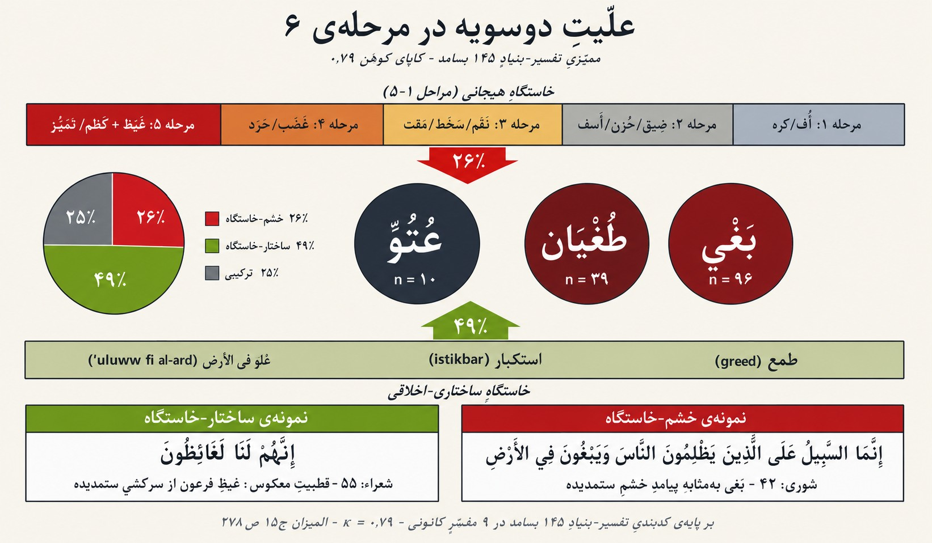
علّیتِ دوسویه در مرحله‌ی ۶ بر پایه‌ی ممیّزیِ تفسیر-بنیادِ ۱۴۵ بسامد (κ = ۰٫۷۹). دو مسیرِ علّیِ متمایز به سه ریشه‌ی پیامدیِ مرحله‌ی ۶ (بَغی n=۹۶، طُغیان n=۳۹، عُتُوّ n=۱۰) منتهی می‌شود: مسیرِ بالا، خاستگاهِ هیجانی از مراحلِ ۱-۵ (۲۶٪، رنگِ سرخ)؛ مسیرِ پایین، خاستگاهِ ساختاری-اخلاقی از طمع، استکبار و عُلوّ فی الأرض (۴۹٪، رنگِ زیتونی)؛ خوانشِ ترکیبی (۲۵٪، خاکستری) جایی است که هر دو مسیر هم‌زمان معتبرند. دو نمونه‌ی شاخص در جعبه‌های پایین: سورۀ شوری: ۴۲ در حکمِ نمونه‌ی پیامدِ خشم-خاستگاه؛ سورۀ شعراء: ۵۵ («إِنَّهُمْ لَنَا لَغَائِظُونَ») نمونه‌ی قطبیتِ معکوس — غیظِ ستمگر از سرکشیِ ستمدیده، نه برعکس. این یافته با تأکیدِ المیزان (طباطبایی ۱۳۹۰ ق، ج ۱۵، ص ۲۷۸) بر طغیانِ فرعونی در حکمِ سابق بر خشم — نه پیامدِ آن — هم‌خوانیِ مستقیم دارد.
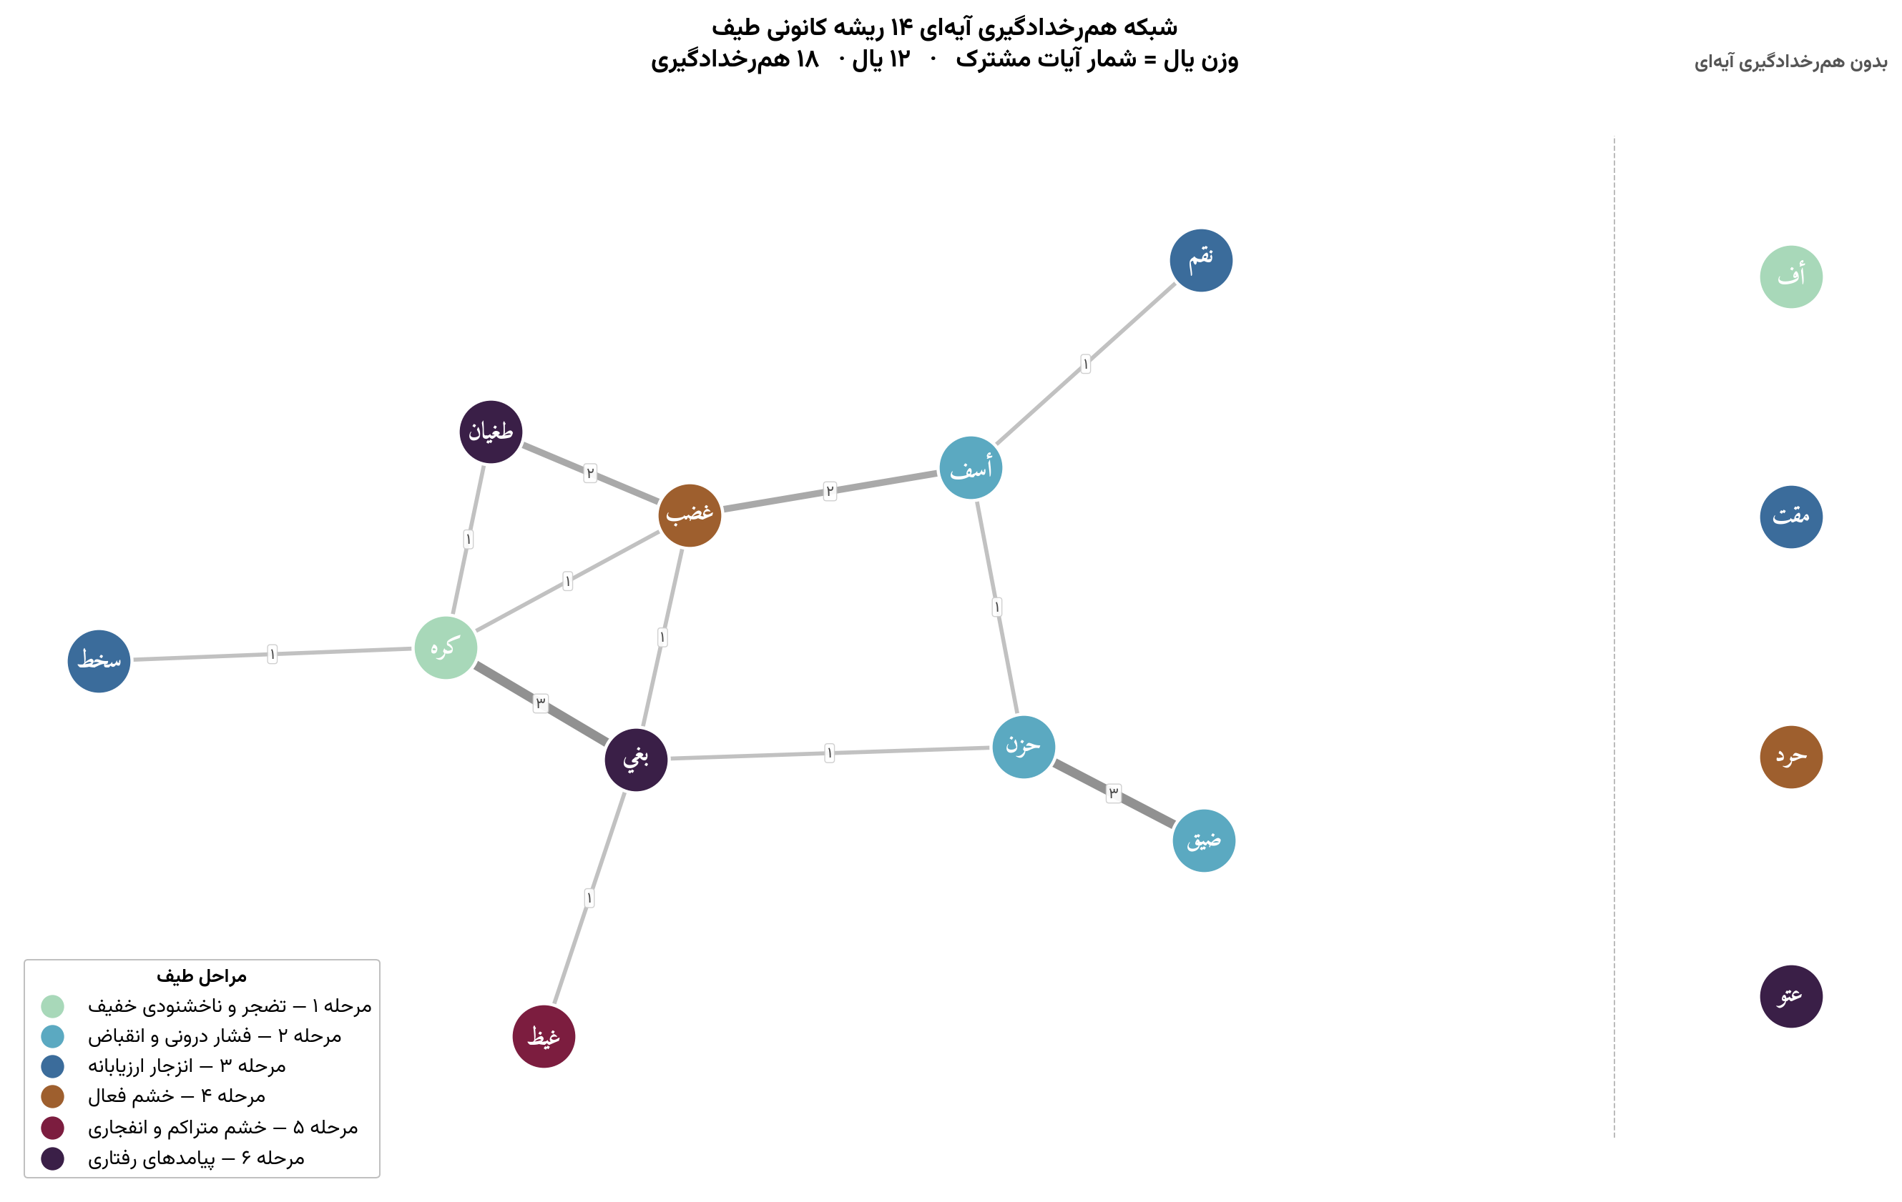
شبکه‌ی هم‌رخدادگیریِ آیه‌ایِ چهارده ریشه. هر یال نشان‌دهنده‌ی حضورِ مشترکِ دو ریشه در یک یا چند آیه است؛ عددِ روی یال، تعدادِ آیاتِ مشترک را می‌نمایاند. قوی‌ترین یال — حُزن—ضِیق (وزن ۳) — تأییدی پیکره‌ای برای دسته‌بندیِ مرحله‌ی ۲ است («ضِیقُ الصَّدر در حُزن»، سورۀ هود: ۱۲؛ سورۀ انعام: ۳۳). بَغی (مرحله‌ی ۶) خوشه‌ی سمتِ راست را لنگر می‌زند، با یال‌هایی به واژگانِ ارزیابیِ اخلاقی (ظلم، جرم، فسق). نبودِ یالِ مستقیمِ مرحله‌ی ۱ ← مرحله‌ی ۶ و میانجی‌گریِ مراحلِ ۲ تا ۵، با شیبِ شدتِ کنش هم‌سوست و با قرائتِ علّیتِ دوسویه (§۴-۶-۴) سازگار می‌ماند.
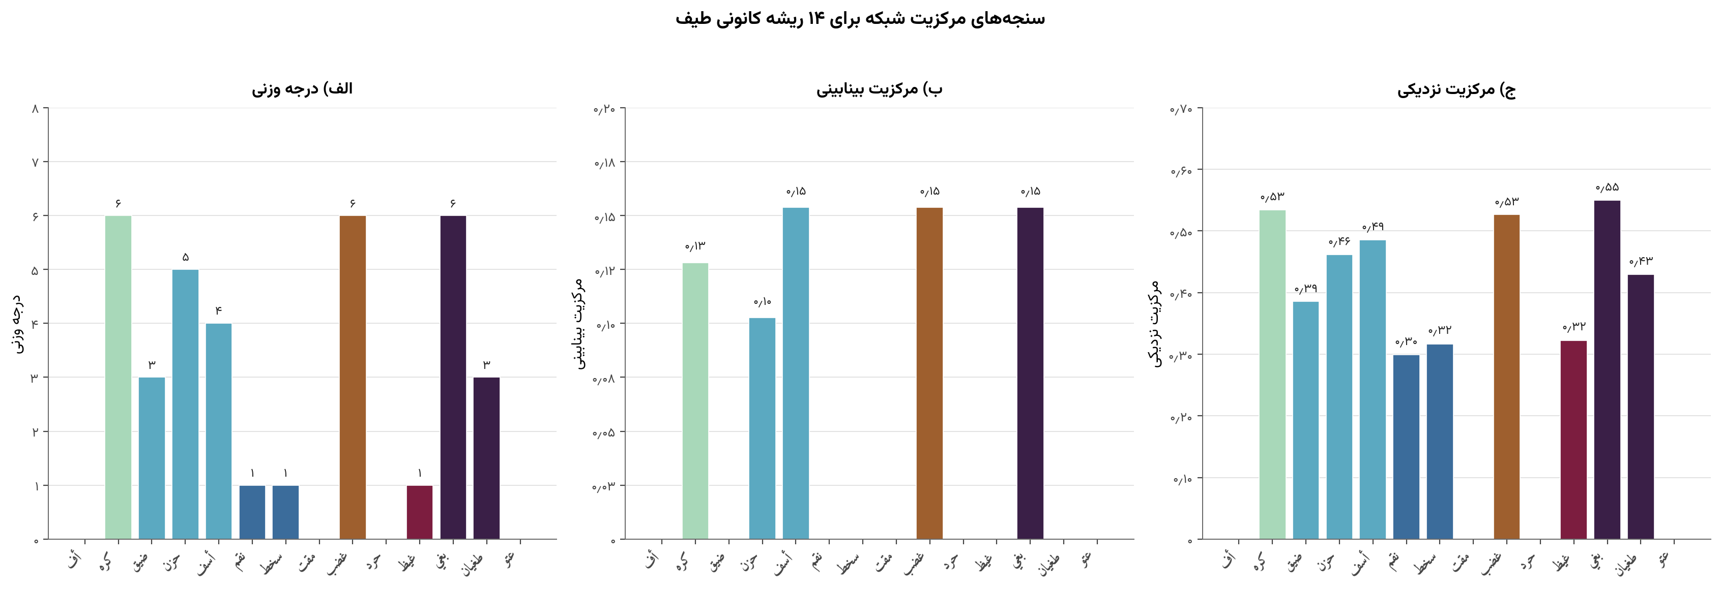
سه سنجه‌ی مرکزیت بر شبکه‌ی هم‌رخدادگیری: (الف) درجه‌ی وزن‌دار، (ب) بینابینی، (ج) نزدیکی. بَغی بالاترین مرکزیتِ نزدیکی را به‌دست می‌آورد (۰٫۵۵) و در بینابینی (۰٫۱۵) با غضب و أَسَف هم‌رتبه است — لولایی میانِ طیفِ خشم و میدانِ گسترده‌ترِ ارزیابیِ اخلاقیِ قرآن (ظلم ۳۱۵، جرم ۶۶، فسق ۵۴، عداوت ۱۰۶). پنلِ نزدیکی، الگوی مکمل را آشکار می‌سازد: ضِیق و حُزن به‌رغمِ بسامدِ خامِ پایین، نزدیکیِ بالا دارند — خوشه‌ی فشارِ درونی، از حیثِ ساختار، مرکزی است. خوانشِ لایه‌مند: مرحله‌ی ۲ هسته‌ی عاطفی، مرحله‌ی ۶ پلِ ساختاری، و مراحلِ ۳ تا ۵ میانجی‌گرِ انتقالِ انرژی‌اند.

۴-۷. آزمونِ پایداری و تحلیلِ تطبیقیِ ترجمه‌ها
آزمونِ پایداری: پنج ریشه‌ی چترِ مفهومی (شَنَأ، جرم، فسق، ظلم، عَدو) با الگوهای توزیعیِ متضاد، پایداریِ ساختارِ پیوستار را تأیید می‌کنند و الگوی تخصص‌یافتگیِ گفتمانی-بافتی را در سطحی گسترده‌تر بازتاب می‌دهند.
تحلیلِ تطبیقیِ ترجمه‌ها: پنج ترجمه‌ی فارسی (فولادوند، مکارم، الهی قمشه‌ای، معزّی، انصاریان) در چهار آیه‌ی کانونی (سورۀ حجر: ۹۷؛ سورۀ آل عمران: ۱۳۴؛ سورۀ مُلک: ۸؛ سورۀ علق: ۶) بررسی شدند. در آیه‌ی ۸ سورۀ مُلک، چهار ترجمه تصویرِ فروپاشی را منتقل می‌کنند؛ تنها الهی قمشه‌ای با «متلاطم است» عمقِ این تصویر را تضعیف می‌کند. در هیچ‌یک، تمایزِ ساختاریِ غضب از غیظ ترجمه نشده است؛ این نمونه، نقصِ سامان‌مندِ احتمالی را نشان می‌دهد ولی برای ادعایی قاطع به ارزیابیِ ۳۰‌آیه‌ای نیاز است.

۴-۸. اعتبارسنجیِ پیکره‌ای-محاسباتیِ تکمیلی
چهار تحلیلِ محاسباتیِ مکمّل، یافته‌های تفسیریِ پیشین را پشتیبانی می‌کند. (الف) خوشه‌بندیِ تعبیه‌های CAMeLBERT-CA، بسامدها را به‌حسبِ ریشه — نه مرحله — خوشه‌بندی می‌کند (NMI = ۰٫۰۷۷)؛ یعنی هندسه‌ی شش‌مرحله‌ای ساختاری تحلیلی-تفسیری است و نه توزیعی-سطحی. (ب) تعبیه‌های MPNet نشان می‌دهد فاصله‌ی مترجمان بر سرِ سَخَط، مَقت، طُغیان و غیظ بیش‌تر از غضب و بَغی است. (ج) شبکه‌ی هم‌رخدادگیریِ PMI، قوی‌ترین یال‌های مثبت را در أَسَف-غضب و ضِیق-حُزن نشان می‌دهد. (د) هم‌بستگیِ مرحله-با-ترتیبِ نزولِ نولدکه‌ای (ρ = −۰٫۱۵۷، p = ۰٫۰۰۶) تأیید می‌کند که پیوستار توالیِ تاریخی نیست، بلکه ساختاری شدتی است.

۵. بحث

۵-۱. منطقِ تشدیدیِ خشم و هم‌سویی با روان‌شناسیِ هیجانِ معاصر
پیوستارِ قرآنی، منطقِ تشدیدیِ خشم را در سه تحوّلِ هم‌زمان رمزگذاری می‌کند: مکانِ هیجان (کلامیِ بیرونی ← درونیِ فردی ← ساختاریِ اجتماعی)، شدت (کم‌ترین ترازِ کلامی ← فشارِ درونی ← فروپاشیِ ظرف) و حوزه‌ی تأثیر (از فرد به ساختار). مراحلِ ۱ تا ۵ با مدلِ فرآیندیِ تنظیمِ هیجانِ گراس منطبق‌اند (انتخابِ موقعیت، تغییرِ موقعیت، تغییرِ شناختی، گزینشِ پاسخ، تعدیلِ پاسخ). مرحله‌ی ۶ از مدلِ گراس فراتر می‌رود و ساحتی برای پاتولوژی‌های ساختاری-اخلاقی می‌گشاید که در آن، قطبیتِ علّی دوسویه است. پیوستار با چرخه‌ی پلاتچیک، تفکیکِ سه‌گانه‌ی STAXI اسپیلبرگر و نظریه‌ی ارزیابیِ شناختیِ لازاروس-شِرر نیز هم‌سو است.

۵-۲. تعادلِ پدیدارشناختی/پیامدها
نزدیکیِ مراحلِ ۱ تا ۵ (۱۶۷) و مرحله‌ی ۶ (۱۴۵) با کدبندیِ تفسیر-بنیادِ §۴-۶-۴ به‌نحوی رضایت‌بخش تبیین می‌شود: پس از حذفِ ۴۹٪ بسامدهای ساختار-خاستگاه، نسبتِ هسته‌ی پدیدارشناختی به پیامدهای خشم-خاستگاه به ۴٫۴ برابر می‌رسد — تقریباً همان نسبتی که نظریه‌های کلاسیکِ تنظیمِ هیجان پیش‌بینی می‌کنند. تحلیلِ توزیعیِ متونِ مقدس، نقشه‌ای از تأکیدِ گفتمانی است، نه بازتابی خنثا.

۵-۳. الگوی تخصص‌یافتگیِ گفتمانی-بافتی
پس از تصحیحِ هولم-بنفرونی، تنها سَخَط در سطحِ معناداریِ کنترل‌شده‌ی نرخِ کشفِ کاذب (FDR) باقی می‌ماند؛ با این حال، الگوهای بافتیِ مشابه (أَسَف، عُتُوّ، حَرد مکّی-غالب؛ کَره، فسق مدنی-غالب) هم‌گرا تخصص‌یافتگیِ گفتمانی-بافتی را نشان می‌دهند: سَخَط با گفتمانِ منافقانِ مدنی، أَسَف با روایت‌های پیامبرانه‌ی مکّی، جرم با نقدِ شرک، فسق با انضباطِ امّتیِ مدنی. این الگو با کارهای الْعَوَا (۲۰۰۶) و سینای (۲۰۱۷، ۲۰۲۳) هم‌خوان است.

۵-۴. آیه‌ی ۸ سورۀ مُلک و جهان‌شمولیِ شناختیِ استعاره‌ی ظرف
چنان‌که در §۴-۵-۳ بسط داده شد، آیه‌ی ۸ سورۀ مُلک طرحواره‌ی ظرفِ تحتِ فشار را با شفافیتی ویژه عملیاتی می‌کند: تَمَیُّز نه خروجِ محتوا، بلکه گسستنِ ساختاری را تصویر می‌کند. تفسیر نمونه (نک. مکارم شیرازی ۱۳۷۴، ذیلِ این آیه) این فعل را «حالتی از غضب که ظرف از درون می‌گسلد» می‌خواند؛ تسنیم (نک. جوادی آملی ۱۳۸۹) آن را قرائتی هستی‌شناختی می‌بخشد: غیظِ دوزخ، انعکاسِ قهرِ الهی در ساحتِ مادی است. ادعای پژوهشِ حاضر را با احتیاط فرامی‌گذاریم: ارزیابیِ این‌که آیا این آیه قاطعانه‌ترین نمونه‌ی تاریخیِ ثبت‌شده است یا نه، نیازمندِ پیمایشِ تطبیقی بر یونانیِ پیشامدرن، اَکدی، سانسکریت، عبریِ کتابِ مقدس و شعرِ جاهلیِ پیش‌اسلامی است — پیمایشی که از حدودِ این پژوهش فراتر می‌رود. شواهدِ قرآنی با ادعای عام‌گرایانه‌ی نظریه‌ی استعاره‌ی مفهومی سازگار است و پایه‌ی تجربیِ آن را به عربیِ کلاسیکِ قرنِ هفتم گسترش می‌دهد، اما به‌تنهایی ادعای قاطعِ جهان‌شمولی را اثبات نمی‌کند.
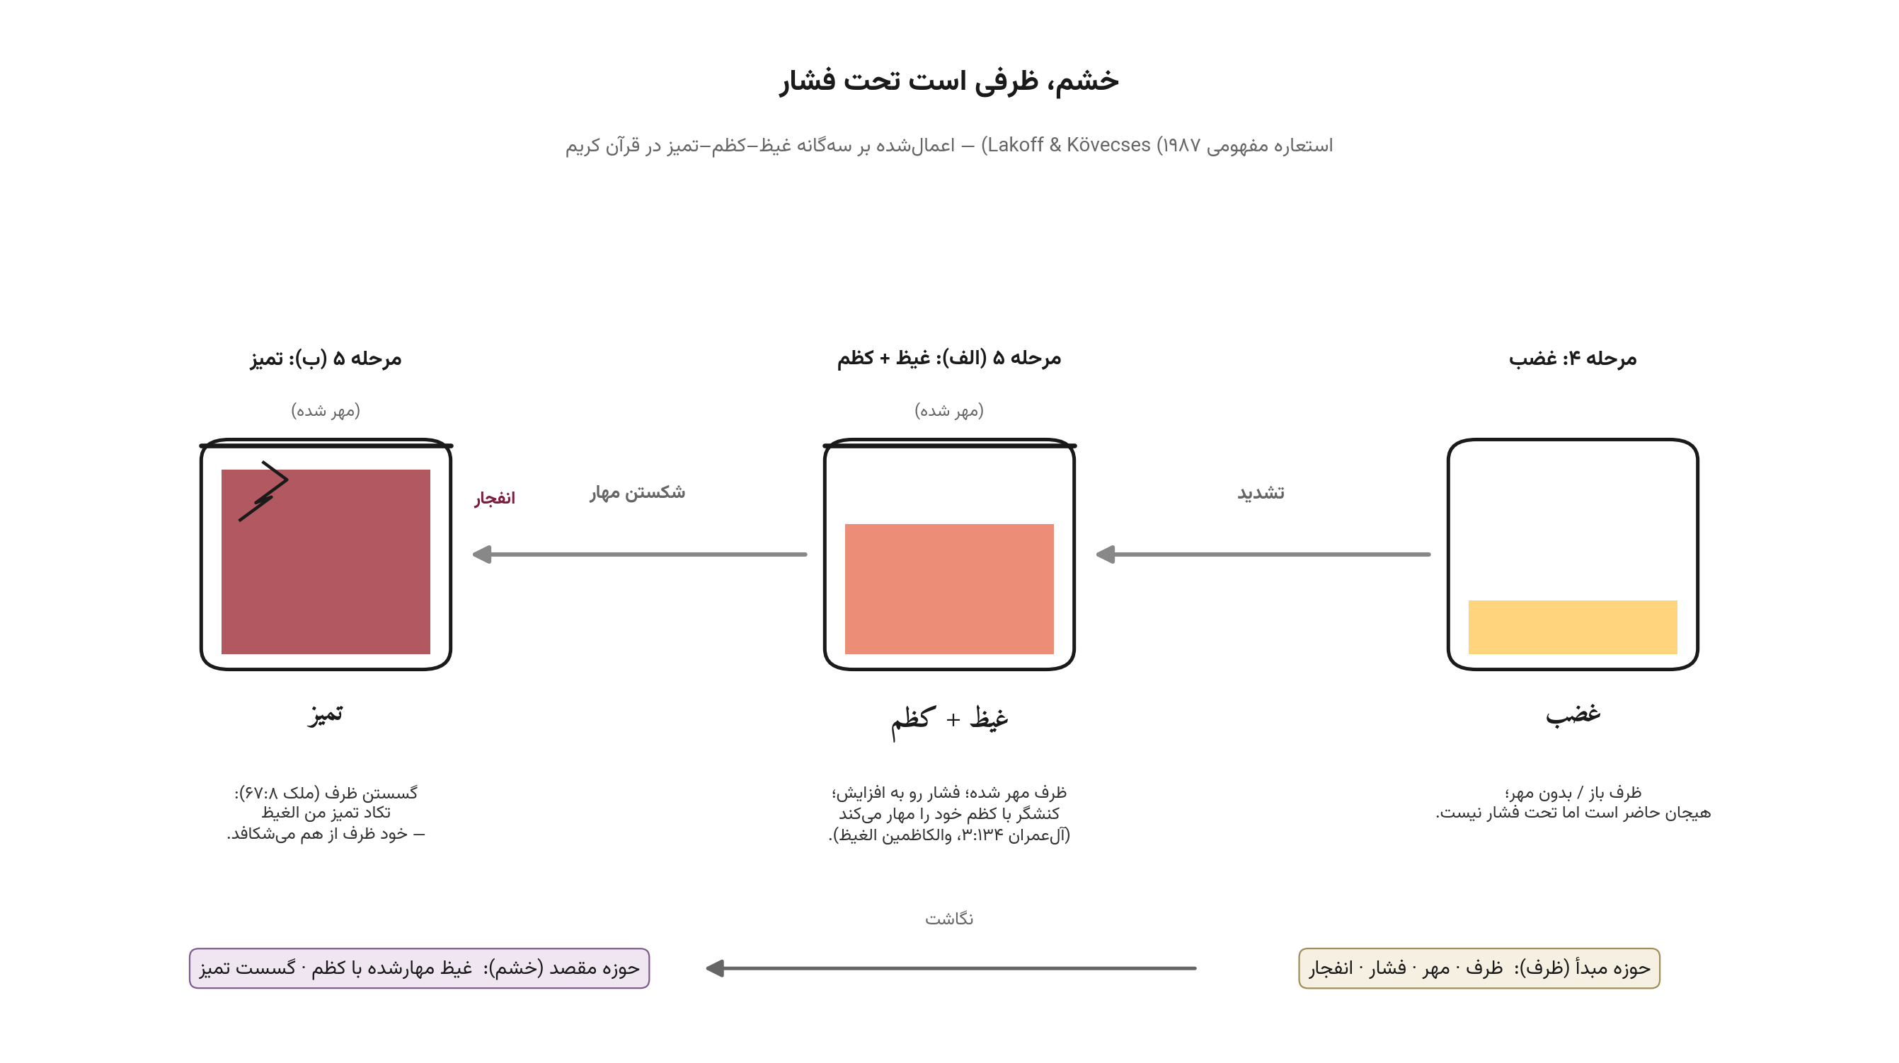
طرحواره‌ی «خشم به‌مثابهِ ظرفِ تحتِ فشار» (لیکاف و کوچش ۱۹۸۷)، عملیاتی‌شده با مثلثِ قرآنیِ غضب ← غیظ+کَظم ← تمیّز. پنلِ نخست (مرحله‌ی ۴): غضب — ظرفِ باز؛ هیجان حاضر است، اما متراکم نشده. پنلِ دوم (مرحله‌ی ۵، سورۀ آل عمران: ۱۳۴): غیظ — مایعِ مُهرشده با کَظم (در اصل: بستنِ دهانه‌ی مَشک)؛ مهارِ درون‌فردی در برابرِ افزایشِ فشار. پنلِ سوم (تجلیِ مرحله‌ی ۵، سورۀ مُلک: ۸): تمیّز — شکستِ ساختاری؛ این فعل از ریشه‌ی م-ی-ز («جدا شدن») می‌آید و نه خروجِ محتوای فشرده (نظیرِ انگلیسی)، که جدا شدنِ خودِ ظرف را تصویر می‌کند. عینیت‌یابیِ قرآنیِ این طرحواره، شواهدی بین‌زبانی و نیرومند برای جهان‌شمولیِ شناختیِ آن فراهم می‌آورد (§۵-۴).

۵-۵. پیامدها برای ترجمه و روان‌شناسیِ اسلامیِ کاربردی
پیامدهای زیر مشروط بر ارزیابیِ پسینی عرضه می‌گردند، نه در حکمِ توصیه‌هایی قاطع. تحلیلِ ۴‌آیه‌ایِ §۴-۷ نشان می‌دهد ترجمه‌های فارسی و انگلیسی در حفظِ تمایزاتِ شدتیِ پیوستار نقصِ سامان‌مند دارند؛ پژوهش‌های محاسباتیِ نوین (گاآنون و الصُحیبانی ۲۰۲۵؛ دادگانِ ۲۰۲۵) این نقص را در سطحِ هیجاناتِ کلیِ اِکمن مستند کرده‌اند، اما فاقدِ مدلِ مرجعِ شدتیِ لغوی‌اند. مشروط بر تأییدِ ارزیابیِ پسینیِ ۳۰‌آیه‌ای با کدبندیِ چندگانه، تحلیلِ حاضر پیشنهادِ معادل‌های واگرا را پشتیبانی می‌کند: غضب ← «خشم»، غیظ ← «خشمِ متراکم»، حَرد ← «خشمِ همراه با قصدِ منع»، بَغی ← «تجاوز»، طغیان ← «طغیان»، عتوّ ← «سرکشیِ لجوجانه». در سطحِ روان‌شناسیِ اسلامیِ کاربردی، چارچوبِ پیوستار به‌صورتِ مفهومی (و نه در نقشِ مداخله‌ی آزموده‌شده) سه مسیر را پشتیبانی می‌کند: (الف) پیشگیری از رهگذرِ شناختِ زودهنگامِ نشانه‌های مرحله‌ی ۱ و ۲؛ (ب) مداخله‌ی بحرانی با کَظم در حکمِ راهبردِ تعدیلِ پاسخ در مرحله‌ی ۵؛ (ج) توان‌بخشی از رهگذرِ مسیرِ بازگشتِ توبه‌ای از مرحله‌ی ۶. عملیاتی‌سازیِ بالینیِ این پیامدها در دستورِ کارِ مطالعاتِ آینده است.

۶. نتیجه‌گیری

۶-۱. سهم‌های پژوهش
پژوهشِ حاضر چهار سهمِ متمایز عرضه می‌کند: نخست، سهمِ روش‌شناختی-تفسیری — نخستین تحلیلِ تطبیقیِ نُه‌مفسّره از سه‌گانه‌ی غضب-غیظ-بَغی در پرتوِ نظریه‌ی استعاره‌ی مفهومی، با قابلیتِ تعمیم به سایر میدان‌های مفهومیِ قرآن. دوم، سهمِ بازخوانیِ میراث — گفت‌وگوی نظام‌مند با چهار حلقه‌ی کلیدیِ سنّتِ پژوهش‌های قرآنیِ شناختی-معناشناسیِ ایرانی (قائمی‌نیا، پاکتچی، نَریمانی، قاری‌زاده). سوم، سهمِ پدیدارشناختی — تبیینِ آیه‌ی ۸ سورۀ مُلک در نقشِ نمونه‌ای شاخص از «فروپاشیِ ظرف»، با احتیاطِ روش‌شناختی. چهارم، سهمِ پل‌سازیِ بین‌سنّتی — چارچوبی که با میراثِ تفسیریِ شیعی-سنّی، زبان‌شناسیِ شناختیِ نوین و مدل‌های روان‌شناسیِ هیجان (گراس، پلاتچیک، اسپیلبرگر، لازاروس) قابلِ گفت‌وگوست. یافته‌ی محوریِ نظری: علّیتِ دوسویه در مرحله‌ی ۶، که در میراثِ تفسیریِ کلاسیک — به‌ویژه در تأکیدِ المیزان بر «طغیانِ فرعونی در حکمِ سابقِ خشم بر مغلوبان» — پیشاپیش حضور داشته؛ سهمِ پژوهشِ حاضر، عملیاتی‌سازیِ شفاف و باز-اعتبارسنجی‌پذیرِ کمّیِ این بصیرت است (κ = ۰٫۷۹)، نه کشفِ خودِ آن.

۶-۲. محدودیت‌ها و افقِ پژوهش‌های آینده
سه محدودیتِ روش‌شناختیِ اصلیِ پژوهشِ حاضر، سه جهتِ پژوهشیِ آینده را ترسیم می‌کنند: نخست، گذار از واژگان به گفتمان — توسعه‌ی تحلیل به سطحِ کلانِ روایتی (روایت‌های موسی-فرعون، نوح، شُعیب) و نقشه‌برداریِ منحنیِ شدتِ هیجانی در روایت‌های پیامبرانه، در پیوند با مدل‌های نوینِ زبان‌شناسیِ متن. دوم، پشتیبانیِ تجربی-بالینی — طراحیِ کارآزماییِ پایلوت با چارچوبِ شش‌مرحله‌ای در نقشِ پروتکلِ خودنظمیِ هیجانی، و توسعه‌ی این چارچوب به پیکره‌ی حدیثیِ شیعی-سنّی (نهج‌البلاغه، الکافی، صحیحَین) برای سنجشِ تعمیم‌پذیری. سوم، پیمایشِ تطبیقی-تاریخی و آزمونِ ترجمه‌ها — تثبیتِ ادعای ویژه‌بودنِ آیه‌ی ۸ سورۀ مُلک با پیمایش بر زبان‌های پیشامدرنِ سامی، یونانی، سانسکریت و فارسیِ کلاسیک، و آزمونِ سامان‌مندِ ۳۰ تا ۴۰‌آیه‌ای ترجمه‌های فارسی و اروپایی با کدبندیِ چندگانه و سنجشِ کاپایی.

۶-۳. سخنِ پایانی
قرآنِ کریم در دستگاهِ واژگانیِ خود، پدیدارشناسیِ ظریفی از طیفِ هیجانیِ خشم را در ساحتِ معماریِ پنهانِ معناشناسیِ متنی رمزگذاری کرده است. بازخوانیِ این پدیدارشناسی، با ابزارهای ترکیبیِ سنّتِ تفسیریِ شیعی-سنّی، معناشناسیِ شناختیِ نوین و تحلیلِ تطبیقیِ نُه‌مفسّره، افقی تازه برای مطالعاتِ قرآنی-زبانی می‌گشاید. ادغامِ این سه سنّت، نه تحمیلِ مدل‌های بیگانه بر متن، بلکه آشکارسازیِ ساختارهای ضمنیِ خودِ متن است؛ نشان از آن‌که سنّت و نوآوری در پژوهش‌های قرآنی، نه ناسازگار، که مکمّلِ یکدیگرند.

فهرست منابع

الف) منابع عربی و قرآنی
(مرتب‌شده بر اساسِ الفبای ریشه‌ی نام، با نادیده‌گرفتنِ «ال» تعریف)
- ابن عاشور، محمد الطاهر. (۱۹۸۴ م). التحرير والتنوير (۳۰ مجلد). تونس: الدار التونسية للنشر.
- ابن فارس، احمد بن فارس. (۱۴۰۴ ق / ۱۹۸۴ م). معجم مقاييس اللغة. تحقیق عبد السلام محمد هارون. بیروت: دار الفکر.
- ابن کثیر، اسماعیل بن عمر الدمشقي. (۱۴۱۹ ق / ۱۹۹۹ م). تفسير القرآن العظيم (۸ مجلد). تحقیق سامي بن محمد السلامة. الریاض: دار طیبة للنشر و التوزیع.
- ابن منظور، محمد بن مکرم. (۱۴۱۴ ق / ۱۹۹۳ م). لسان العرب (الطبعة الثالثة، ۱۵ مجلد). بیروت: دار صادر.
- الراغب الأصفهاني، حسین بن محمد. (۱۴۱۲ ق / ۱۹۹۲ م). المفردات في غريب القرآن. تحقیق صفوان عدنان داوودی. دمشق و بیروت: دار القلم و الدار الشامية.
- رشید رضا، محمد. (۱۳۶۶ ق / ۱۹۴۷ م). تفسير القرآن الحكيم (تفسير المنار) (۱۲ مجلد). القاهرة: دار المنار.
- الزبیدی، محمد مرتضی. تاج العروس من جواهر القاموس (۴۰ مجلد). الکویت: التراث العربی.
- الزمخشري، محمود بن عمر. (۱۴۰۷ ق). الكشاف عن حقائق غوامض التنزيل (۴ مجلد). بیروت: دار الکتاب العربی.
- سیّد قطب، إبراهیم حسین الشاذلي. (۱۴۰۲ ق / ۱۹۸۲ م). في ظلال القرآن (۶ مجلد). بیروت و القاهرة: دار الشروق.
- الطباطبائي، محمد حسین. (۱۳۹۰ ق / ۱۹۷۰ م). الميزان في تفسير القرآن (۲۰ مجلد). بیروت: مؤسسة الأعلمي للمطبوعات.
- الطبرسي، الفضل بن الحسن. مجمع البيان في تفسير القرآن (۱۰ مجلد). بیروت: دار المعرفة.
- الطبري، محمد بن جریر. (۱۴۲۰ ق / ۲۰۰۰ م). جامع البيان عن تأويل آي القرآن (۲۴ مجلد). تحقیق أحمد محمد شاکر. بیروت: مؤسسة الرسالة.
- الفخر الرازي، محمد بن عمر. (۱۴۲۰ ق / ۱۹۹۹ م). مفاتيح الغيب (التفسير الكبير) (۳۲ مجلد). بیروت: دار إحياء التراث العربي.
- الفیروزآبادي، محمد بن یعقوب. القاموس المحيط. بیروت: مؤسسة الرسالة.
- القرطبي، محمد بن أحمد. (۱۹۶۴ م). الجامع لأحكام القرآن (۲۰ مجلد). القاهرة: دار الکتب المصرية.
- القشیري، عبد الکریم بن هوازن. (۲۰۰۰ م). لطائف الإشارات (۶ مجلد). تحقیق إبراهیم البسيوني. القاهرة: الهيئة المصرية العامة للکتاب.
- المصطفوي، حسن. (۱۴۱۶ ق / ۱۹۹۵ م). التحقيق في كلمات القرآن الكريم (۱۴ مجلد). تهران: وزارة الثقافة و الإرشاد الإسلامي.

ب) منابع فارسی
- افراشی، آزیتا. (۱۳۹۲). استعاره و شناخت. تهران: پژوهشگاهِ علومِ انسانی و مطالعاتِ فرهنگی.
- ایزوتسو، توشیهیکو. (۱۳۶۰). مفاهیم اخلاقی-دینی در قرآن مجید (ترجمه فریدون بدره‌ای). تهران: نشر و پژوهش فرزان روز. (نسخه اصلی منتشرشده در ۱۹۶۶).
- ایزوتسو، توشیهیکو. (۱۳۶۱). خدا و انسان در قرآن: معناشناسی جهان‌بینی قرآنی (ترجمه احمد آرام). تهران: شرکت سهامی انتشار. (نسخه اصلی منتشرشده در ۱۹۶۴).
- پاکتچی، احمد. (۱۳۸۷ تا کنون). روش‌شناسی معناشناسی واژگان قرآن کریم (مجموعه آثار). تهران: دانشگاه امام صادق (ع).
- پاکتچی، احمد؛ افراشی، آزیتا. (۱۳۹۹). «روش‌شناسیِ هم‌نشینی-جانشینی در تحلیلِ واژگانِ مفهومیِ قرآن». مطالعاتِ قرآن و حدیث، دانشگاه امام صادق (ع).
- جوادی آملی، عبدالله. (۱۳۸۹ و پس از آن). تسنیم: تفسیرِ قرآنِ کریم. قم: انتشاراتِ اسراء.
- روشن، بلقیس؛ اردبیلی، لیلا. (۱۳۹۲). مقدمه‌ای بر معناشناسیِ شناختی. تهران: نشرِ علم.
- صفوی، کوروش. (۱۳۸۲). درآمدی بر معناشناسی. تهران: سوره‌ی مهر.
- قائمی‌نیا، علیرضا. (۱۳۹۰). معناشناسی شناختی قرآن. تهران: پژوهشگاه فرهنگ و اندیشه اسلامی.
- قائمی‌نیا، علیرضا. (۱۳۹۳). استعاره‌های مفهومی و فضاهای قرآنی. تهران: پژوهشگاه فرهنگ و اندیشه اسلامی.
- قاری‌زاده، محمدعمر؛ سلمانی مارَوست، محمدعلی؛ میمندی، وصال؛ فارسی، بهنام. (۱۴۰۲). «چندمعنایی واژۀ “طغیان” در قرآن کریم با رویکردی بر زبان‌شناختی». پژوهش‌های زبان‌شناختی قرآن، دانشگاه اصفهان.
- کرد زعفرانلوی کامبوزیا، عالیه؛ افراشی، آزیتا. (۱۳۸۶). «استعاره‌ی جهتی در زبانِ فارسی: رویکردی شناختی». پژوهش‌های زبان‌شناختی، ۱(۲).
- مکارم شیرازی، ناصر. (۱۳۷۴). تفسیر نمونه (۲۷ جلد). تهران: دار الکتب الإسلامیة.
- نَریمانی، زهرا؛ اقبالی، مسعود؛ چاری، مجید. (۱۴۰۰). «بازشناسی معنایی واژگان “غیظ”، “غضب” و “سَخَط” در قرآن کریم با رویکرد تفسیری». پژوهش‌های قرآن و حدیث، دانشگاه تهران.

ج) منابع انگلیسی

پیوست: داده‌ها، کد، و قابلیت بازتولید
تمامِ کد، داده‌های تفصیلی و فایل‌های نمودار در انباره‌ی عمومیِ پژوهش در دسترس‌اند: github.com/ali-kin4/quranic-emotion-spectrum. این انباره شاملِ زنجیره‌ی پردازشِ استخراج در پایتون (مجوزِ )، پیکره‌ی ریخت‌شناختیِ قرآنی (دوکس ۲۰۱۱، مجوزِ )، فایل‌های کنکوردانس، توزیع، آمار و شبکه، و فایل‌های نمودارهاست. اجرای همه‌ی یافته‌های گزارش‌شده را بازتولید می‌کند.

